**MODUL 5**

**TATAKELOLA TI Menggunakan ITIL**

**By**

**YULHENDRI**

**Daftar Isi**

**Daftar Isi** ..............................................................................................................................ii **Daftar Gambar** ....................................................................................................................iii **Daftar Tabel** ........................................................................................................................iv **Tentang Panduan Ini** ..........................................................................................................iv

1. Pengantar .................................................................................................................... 1

2. Apa Manajemen Layanan TI? ...................................................................................... 4

3. Apa ITIL? ...................................................................................................................... 6

4. Strategi Layanan........................................................................................................ 12

5. Desain Layanan ......................................................................................................... 20

6. Transisi Layanan ........................................................................................................ 30

7. Operasi Layanan........................................................................................................ 38

8. Peningkatan Layanan Terus menerus ....................................................................... 47

9. Proses Referensi Silang ............................................................................................. 56

10. Kualifikasi .................................................................................................................. 59

11. Standar Terkait dan Sumber Lainnya ........................................................................ 64

12. Kesimpulan................................................................................................................ 66

Bimbingan Selanjutnya dan Poin Kontak .......................................................................... 69

Praktik Terbaik dengan ITIL ............................................................................................... 70

Tentang itSMF ................................................................................................................... 71

Kemitraan Praktek Manajemen Terbaik ........................................................................... 72

**Daftar Gambar**

Gambar 1 Siklus Layanan ITIL V.3 ....................................................................................... 7

Gambar 2 Publikasi ITIL V.3................................................................................................. 8

Gambar 3 Siklus Layanan Sisi Bisnis .................................................................................. 10

Gambar 4 Ruang Lingkup Manajemen Perubahan dan Rilis untuk Layanan .................... 33

Gambar 5 Model Peningkatan Layanan Terus Menerus................................................... 48

Gambar 6 7‐Langkah Proses Perbaikan ............................................................................ 49

Gambar 7 Siklus Proses Manajemen Layanan ITIL V3....................................................... 58

Gambar 8 Skema Kualifikasi ITIL V3 .................................................................................. 59

Gambar 9 Skema Kualifikasi Bridging ITIL V3 .................................................................... 62

Gambar 10 Overview Tingkat Tinggi Model Layanan ....................................................... 67

**Daftar Tabel**

Tabel 1 Proses Manajemen Layanan ITIL V3..................................................................... 56

**Tentang Panduan Ini**

ITIL (*IT Infrastructure Library*) menyediakan kerangka panduan ‘Praktek Terbaik’ untuk Manajemen Layanan TI sejak penciptaannya, ITIL telah berkembang menjadi menjadi pendekatan yang paling luas diterima untuk Manajemen Layanan TI di dunia.

Panduan saku ini telah dirancang sebagai gambaran pengantar bagi siapa saja yang memiliki minat atau kebutuhan untuk memahami lebih lanjut tentang tujuan, konten dan cakupan ITIL. Sementara panduan ini memberikan gambaran, penuh Rincian dapat itemukan dalam publikasi ITIL sebenarnya sendiri.

Panduan ini menjelaskan prinsip‐prinsip kunci dari Manajemen Layanan TI dan menyediakan gambaran tingkat tinggi dari masing‐masing publikasi inti dalam ITIL:

• Strategi Layanan

• Desain Layanan

• Transisi Layanan

• Operasi Layanan

• Peningkatan Layanan Terus menerus

Suatu ikhtisar skema kualifikasi juga disertakan.

Saran yang terkandung dalam panduan ini bukanlah definitif atau preskriptif, tetapi didasarkan pada Praktek Terbaik ITIL. Pedoman dalam publikasi ITIL berlaku umum dan bermanfaat bagi semua organisasi TI terlepas dari ukuran atau teknologi yang mereka gunakan. Ini bukan birokrasi atau berat jika

dimanfaatkan bijaksana dan dalam pengakuan penuh dari kebutuhan bisnis organisasi.

**1. Pengantar**

Hal ini telah menjadi semakin diakui bahwa informasi merupakan sumber daya strategis yang paling penting yang harus dikelola oleh setiap organisasi. Kunci untuk mengumpulkan, analisis, produksi dan distribusi informasi dalam suatu organisasi adalah kualitas layanan TI yang disediakan untuk bisnis. Hal ini penting bahwa kita mengakui bahwa layanan TI sangat penting, strategis, aset organisasi dan oleh karena itu organisasi harus melakukan tingkat investasi yang tepat dari sumber daya ke dalam dukungan, pengiriman dan manajemen dari Layanan TI kritis dan sistem TI yang mendukung. Namun, aspek‐aspek TI sering diabaikan atau hanya sepintas dibahas dalam banyak organisasi.

Isu‐isu kunci yang banyak dihadapi saat ini oleh senior Manajer Bisnis dan

Manajer TI adalah:

 TI dan Perencanaan Bisnis Strategis

 Mengintegrasikan dan Menyelaraskan TI dan Tujuan Bisnis

 Mengimplementasikan Perbaikan Berkelanjutan

 Mengukur efektivitas dan efisiensi Organisasi TI

 Mengoptimalkan Biaya dan Biaya Total Kepemilikan (TCO)

 Mencapai dan Menunjukkan Return on Investment (ROI)

 Menunjukkan Nilai Bisnis TI

 Mengembangkan Bisnis dan Hubungan dan Kemitraan TI

 Meningkatkan Keberhasilan Proyek

 *Outsourcing, Insourcing* dan *Smart Sourcing*

 Menggunakan TI untuk mendapatkan keunggulan kompetitif

 Menyampaikan bisnis, diperlukan layanan TI (yaitu apa yang dibutuhkan, kapan diperlukan dan dengan biaya yang disepakati)

 Mengelola bisnis konstan dan perubahan TI

 Mendemonstrasikan Tata Kelola TI yang sesuai.

Tantangan bagi manajer TI adalah mengkoordinasikan dan bekerja dalam kemitraan dengan bisnis untuk memberikan kualitas tinggi layanan TI. Hal ini harus dicapai sementara mengadopsi bisnis dan pendekatan berorientasi pelanggan untuk memberikan layanan dan optimalisasi biaya.

Tujuan utama dari Service Management adalah untuk memastikan bahwa layanan TI selaras dengan kebutuhan bisnis dan secara aktif mendukung mereka. Hal ini penting bahwa layanan TI mendukung proses bisnis, tetapi juga semakin penting bahwa TI bertindak sebagai agen perubahan untuk memfasilitasi transformasi bisnis.

Semua organisasi yang menggunakan TI bergantung pada TI untuk menjadi sukses. Jika proses dan Layanan TI diimplementasikan, dikelola dan didukung dalam cara yang tepat, bisnis akan lebih sukses, lebih sedikit terjadi gangguan dan hilangnya jam produktif, mengurangi biaya, meningkatkan pendapatan, meningkatkan hubungan masyarakat dan mencapai tujuan usahanya.

Bagian kunci dalam buku ini:

 Bagian 4 overview *Service Strategy*: Pencapaian tujuan strategis atau tujuan memerlukan penggunaan aset strategis. Buku panduan

menunjukkan bagaimana mengubah *Service Management* menjadi aset strategis.

 Bagian 5 overview *Service Design*: Panduan tentang merancang layanan

TI, bersama dengan mengatur praktek TI, proses dan kebijakan, untuk mewujudkan strategi dan memfasilitasi pengenalan layanan ke dalam lingkungan operasi, menjamin kualitas pelayanan, kepuasan pelanggan dan biaya‐efektif penyediaan layanan.

 Bagian 6 overview *Service Transition*: Panduan untuk pengembangan

kemampuan untuk transisi layanan baru dan berubah menjadi operasi, memastikan persyaratan Strategi Layanan, dikodekan dalam *Service Design*, secara efektif direalisasikan dalam *Service Operations* sambil mengontrol risiko kegagalan dan gangguan.

 Bagian 7 overview *Service Operation*: Panduan untuk mencapai efektivitas

dan efisiensi dalam pengiriman dan dukungan layanan untuk memastikan nilai kepada pelanggan dan penyedia layanan. Tujuan strategis pada akhirnya diwujudkan melalui *Service Operations*.

 Bagian 8 overview *Continual Service Improvement*: Panduan dalam

menciptakan dan mempertahankan nilai bagi pelanggan melalui desain yang lebih baik, pengenalan dan operasi dari layanan, menghubungkan upaya perbaikan dan hasil dengan *Service Strategy*, *Design*, *Transition* dan *Operation*.

 Bagian 10 Kualifikasi memberikan *outline* saat ini dan yang diusulkan

skema kualifikasi.

**2. Apa Manajemen Layanan TI?**

Untuk memahami apa *Service Management*, kita perlu memahami apa yang dimaksud dengan layanan, dan bagaimana manajemen layanan dapat membantu penyedia layanan untuk memberikan dan mengelola layanan ini.

Layanan adalah cara memberikan manfaat kepada pelanggan dengan memfasilitasi hasil‐hasil yang ingin dicapai pelanggan tanpa kepemilikan biaya spesifik dan risiko‐risiko.

Sebuah contoh sederhana dari hasil pelanggan yang dapat difasilitasi oleh layanan TI mungkin: "Orang penjualan menghabiskan lebih banyak waktu berinteraksi dengan pelanggan "difasilitasi oleh" layanan remote akses yang memungkinkan akses yang dapat diandalkan untuk sistem penjualan perusahaan dari laptop‐laptop orang penjualan".

Hasil yang ingin dicapai pelanggan adalah alasan mengapa mereka membeli atau menggunakan layanan ini. Nilai pelayanan kepada pelanggan secara langsung tergantung pada seberapa baik layanan memfasilitasi hasil ini. Manajemen layanan adalah apa yang memungkinkan penyedia layanan untuk memahami layanan yang mereka sediakan, untuk memastikan bahwa layanan benar‐benar memfasilitasi hasil yang pelanggan inginkan untuk dicapai, untuk memahami nilai dari layanan kepada pelanggan mereka, dan untuk memahami dan mengelola semua biaya dan risiko yang terkait dengan layanan tersebut.

Manajemen Layanan adalah seperangkat kemampuan tertentu organisasi untuk memberikan manfaat kepada pelanggan dalam bentuk layanan.

"Kemampuan khusus organisasi " ini dijelaskan dalam panduan saku ini. Mereka mencakup semua proses, metode, fungsi, peran dan kegiatan bahwa penyedia layanan menggunakannya untuk memberikan pelayanan kepada pelanggan mereka.

Manajemen layanan berkaitan dengan lebih dari sekedar memberikan layanan. Setiap layanan, proses atau komponen infrastruktur memiliki siklus hidup, dan manajemen layanan mempertimbangkan seluruh siklus hidup dari strategi melalui desain dan transisi untuk operasi dan perbaikan berkelanjutan.

Input ke manajemen layanan adalah sumber daya dan kemampuan yang mewakili aset dari penyedia layanan. Output adalah layanan yang memberikan nilai kepada pelanggan.

Manajemen layanan yang efektif itu sendiri merupakan aset strategis dari penyedia layanan, menyediakan mereka dengan kemampuan untuk melaksanakan bisnis inti mereka untuk menyediakan layanan yang memberikan nilai kepada pelanggan dengan memfasilitasi pelanggan hasil yang ingin dicapai.

Mengadopsi *good practice* dapat membantu penyedia layanan untuk menciptakan sistem manajemen layanan yang efektif. *Good practice* hanya melakukan hal‐hal yang telah ditunjukkan untuk bekerja dan untuk menjadi efektif. *Good practice* dapat berasal dari berbagai sumber, termasuk kerangka umum (seperti ITIL, COBIT dan CMMI), standar (seperti ISO / IEC 20000 dan ISO

9000), dan pengetahuan milik orang dan organisasi.

**3. Apa ITIL?**

ITIL adalah kerangka kerja umum yang menggambarkan *Best Practice* dalam manajemen layanan TI. ITIL menyediakan kerangka kerja bagi tata kelola TI, 'membungkus layanan', dan berfokus pada pengukuran terus‐menerus dan perbaikan kualitas layanan TI yang diberikan, baik dari sisi bisnis dan perspektif pelanggan. Fokus ini merupakan faktor utama dalam keberhasilan ITIL di seluruh dunia dan telah memberikan kontribusi untuk penggunaan produktif dan memberikan manfaat yang diperoleh organisasi dengan pengembangan teknik dan proses sepanjang organisasi ada. Beberapa manfaat tersebut meliputi:

 Peningkatan kepuasan pengguna dan pelanggan dengan layanan TI

 Meningkatkan ketersediaan layanan, langsung mengarah untuk meningkatkan keuntungan bisnis dan pendapatan

 Penghematan keuangan melalui pengurangan pengerjaan ulang, waktu

yang hilang, peningkatan penggunaan manajemen sumber daya

 Meningkatkan waktu terhadap pasar untuk produk dan jasa baru

 Meningkatkan pengambilan keputusan dan risiko dioptimalkan.

ITIL diterbitkan antara tahun 1989 dan 1995 oleh Her Majesty’s Stationery Office (HMSO) di Inggris atas nama Central Communications and Telecommunications Agency (CCTA) sekarang CCTA dimasukan dalam Office of Government Commerce (OGC). Penggunaan awal pada ITIL terbatas di Inggris dan Belanda. Versi kedua ITIL diterbitkan sebagai suatu set revisi buku antara tahun 2000 dan 2004.

Versi awal ITIL terdiri dari sebuah kumpulan dari 31 buku terkait yang meliputi semua aspek penyediaan layanan TI. Versi awal ini kemudian direvisi dan digantikan oleh tujuh buku, yang lebih erat berhubungan dan konsisten (ITIL V2), terkonsolidasi dalam keseluruhan kerangka. Versi kedua ini diterima secara universal dan sekarang digunakan di banyak negara oleh ribuan organisasi sebagai dasar untuk penyediaan layanan TI yang efektif. Pada tahun 2007, ITIL V2 digantikan dengan ditingkatkan dan konsolidasi ITIL oleh versi ketiga, terdiri dari lima buku inti yang mencakup siklus hidup layanan, bersama‐sama dengan Official Introduction.

Lima buku inti mencakup setiap tahap dari siklus layanan (Gambar 1), dari definisi awal dan analisis kebutuhan bisnis dalam Service Strategy dan Service Design, melalui migrasi ke lingkungan operasi dalam Service Transition, untuk beroperasi dan perbaikan dalam Service Operation dan Continual Service

Improvement.

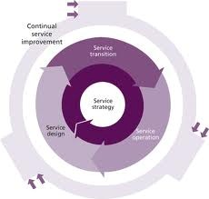

Gambar 1 Siklus Layanan ITIL V.3

Lima buku tersebut dijelaskan secara lebih rinci dalam bagian berikutnya panduan saku ini. Buku Keenam, *Official Introduction*, menawarkan gambaran dari kelima buku dan pengenalan IT *Service Management* secara keseluruhan. Buku‐buku inti merupakan titik awal untuk ITIL V3. Hal ini dimaksudkan bahwa konten inti buku ini akan ditingkatkan dengan publikasi pelengkap tambahan dan dengan satu set pendukung layanan web (Gambar 2). Selain itu, ITIL V3 *Process*

*Model* akan tersedia melalui *website* [www.itil‐live‐portal.com](http://www.itil-live-portal.com/)

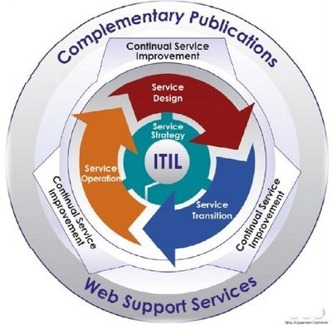

Gambar 2 Publikasi ITIL V.3

Sumber‐sumber informasi tambahan tersebut akan menyediakan:

 Pengetahuan dan keterampilan: Informasi tentang pengalaman dan pengetahuan yang dibutuhkan untuk mengeksploitasi (dan diperoleh melalui) ITIL

 Topik khusus: Bidang tertentu yang menarik, seperti *outsourcing*

 *Template*

 Metode tata kelola: Rincian metode yang telah berhasil digunakan untuk mengatur sistem Manajemen Layanan dan kegiatan

 Penyelarasan standar: Informasi tentang keselarasan ITIL dengan standar

internasional

 Pengenalan eksekutif: Panduan pengantar untuk eksekutif dan senior manajer tentang manfaat dan nilai menggunakan ITIL

 Bantuan studi: Panduan tambahan yang dapat digunakan oleh mahasiswa

yang belajar ITIL, terutama pada program pelatihan terakreditasi

 Kualifikasi: Satu set kualifikasi berbasis di sekitar publikasi inti dan mereka gunakan dalam industri

 *Quick Win*: Detail potensi *Quick Win* dan manfaat yang dapat diperoleh

dari penerapan praktik ITIL

 Skalabilitas: Bagaimana mengukur pelaksanaan manajemen layanan pada organisasi yang spesifik, seperti bisnis yang sangat kecil atau sangat besar

 Layanan update: Layanan berbasis web yang menyediakan update reguler

pada kemajuan dan pengembangan yang berkelanjutan ITIL.

Semua solusi layanan dan kegiatan harus didorong oleh persyaratan dan kebutuhan bisnis. Dalam konteks ini mereka juga harus mencerminkan strategi dan kebijakan dari organisasi penyedia layanan, seperti ditunjukkan pada Gambar 3.

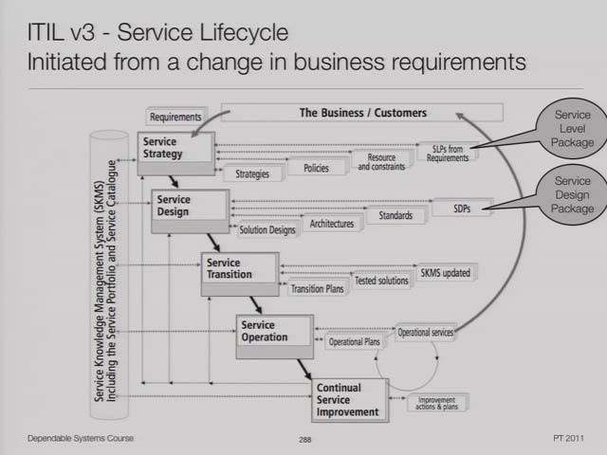

Gambar 3 Siklus Layanan Sisi Bisnis

Diagram diatas menggambarkan bagaimana siklus hidup layanan dimulai dari perubahan dalam persyaratan dalam bisnis.

Persyaratan ini diidentifikasi dan disetujui dalam tahap *Service Strategy* dalam *Service Level Package* (SLP) dan didefinisikan sebagai seperangkat hasil bisnis.

Hal ini lolos ke tahap Service Design dimana solusi layanan yang diproduksi bersama‐sama dengan Service Design Package (SDP) berisi semua yang diperlukan untuk mengambil layanan ini melalui tahap‐tahap siklus selanjutnya.

SDP lolos ke tahap Service Transition, di mana layanan ini dievaluasi, diuji dan divalidasi, Service Knowledge Management System (SKMS) diperbarui, dan layanan ini ditransisikan ke lingkungan operasi, di mana ia memasuki tahap Service Operation.

Jika memungkinkan, *Continual Service Improvement* mengidentifikasi peluang untuk perbaikan kelemahan atau kegagalan di mana saja dalam setiap siklus kehidupan tahap.

**4. Strategi Layanan**

**Tujuan**

Strategi layanan dari setiap penyedia layanan harus didasarkan atas dasar pengakuan bahwa pelanggan tidak membeli produk, mereka membeli kepuasan dari kebutuhan khusus. Oleh karena itu, untuk menjadi sukses, layanan yang disediakan harus dapat dirasakan oleh pelanggan untuk memberikan nilai yang cukup dalam bentuk manfaat yang ingin dicapai pelanggan.

Mencapai pemahaman yang mendalam mengenai kebutuhan pelanggan, dalam hal apa kebutuhannya, kapan dan mengapa itu terjadi, juga membutuhkan pemahaman yang jelas tentang persis yang pelanggan yang sudah ada atau potensi pengguna dari penyedia layanan. Hal ini, pada gilirannya, memerlukan penyedia layanan untuk memahami konteks yang lebih luas dari saat ini dan potensi pasar tempat beroperasi penyedia layanan, atau mungkin ingin beroperasi di dalamnya.

Strategi layanan tidak dapat diciptakan atau ada dalam isolasi strategi menyeluruh dan budaya organisasi yang dimiliki oleh penyedia layanan. Penyedia layanan mungkin ada dalam suatu organisasi semata‐mata untuk memberikan layanan pada satu unit bisnis yang spesifik, untuk layanan unit bisnis, atau mungkin beroperasi sebagai penyedia layanan eksternal yang melayani beberapa bisnis eksternal. Strategi yang diadopsi harus memberikan nilai yang cukup kepada pelanggan dan semua stakeholder penyedia layanan ‐ harus memenuhi tujuan strategis penyedia layanan.

Terlepas dari konteks di mana penyedia layanan beroperasi, Strategi layanan juga harus didasarkan pada pengakuan yang jelas dari keberadaan kompetisi, kesadaran bahwa masing‐masing pihak memiliki pilihan, dan pandangan tentang bagaimana penyedia layanan akan membedakan dirinya dalam kompetisi. Semua penyedia layanan membutuhkan strategi layanan.

Oleh karena itu, publikasi Service Strategy duduk di inti dari siklus hidup ITIL V3. Service Strategy menetapkan panduan bagi semua penyedia layanan TI dan pelanggan mereka, untuk membantu mereka beroperasi dan berkembang dalam jangka panjang dengan membangun strategi layanan yang jelas, yaitu pemahaman yang tepat mengenai:

• Layanan apa yang harus ditawarkan

• Kepada Siapa layanan harus ditawarkan

• Bagaimana posisi pasar internal dan eksternal untuk layanan yang dikembangkan

• Potensial kompetisi dan kondisi yang ada dalam pasar, dan tujuan yang akan membedakan nilai dari apa yang Anda lakukan atau bagaimana Anda melakukannya

• Bagaimana pelanggan dan *stakeholder* akan melihat dan mengukur nilai, serta bagaimana nilai ini akan dibuat

• Bagaimana pelanggan akan membuat keputusan *sourcing* layanan sehubungan dengan penggunaan berbagai jenis penyedia layanan

• Bagaimana visibilitas dan kontrol atas penciptaan nilai akan dicapai melalui manajemen keuangan

• Bagaimana kasus bisnis yang kuat akan dibuat untuk mengamankan investasi strategis di layanan aset dan kemampuan manajemen layanan

• Bagaimana alokasi sumber daya yang tersedia akan disetel untuk memberikan dampak yang optimal di portofolio layanan

• Bagaimana kinerja layanan akan diukur.

**Konsep kunci**

Publikasi *Service Strategy* mendefinisikan beberapa konsep kunci ITIL.

**Empat P dalam Strategi:**

• *Perspective*: visi dan arah yang berbeda

• *Position:* dasar di mana penyedia layanan akan bersaing

• *Plan*: bagaimana penyedia akan mencapai visi mereka

• *Pattern:* cara mendasar untuk melakukan hal ‐ pola khas dalam keputusan dan tindakan dari waktu ke waktu.

**Persaingan dan Ruang Pasar:**

• Setiap penyedia layanan tunduk pada kekuatan kompetitif

• Semua penyedia layanan dan pelanggan beroperasi dalam satu atau lebih pasar internal atau eksternal. Penyedia jasa harus berusaha untuk mencapai pemahaman yang lebih baik dibandingkan pesaingnya dalam pasar yang dinamis, pelanggan di dalamnya, dan kombinasi dari faktor keberhasilan kritis pasar yang unik.

**Nilai Layanan**: didefinisikan dalam istilah sebagai manfaat bisnis yang dirasakan pelanggan, dan merupakan kombinasi dari dua komponen:

• Utilitas Layanan: apa yang pelanggan dapatkan dalam hal manfaat yang didukung dan / atau kendala dihapus

• Garansi Layanan: bagaimana layanan ini disampaikan dan siap untuk digunakan, dalam hal ketersediaan, kapasitas, kontinuitas dan keamanan. Nilai layanan juga termasuk konsep terkait layanan sebagai Aset, Jaringan

Nilai, Penciptaan Nilai dan Menangkap Nilai.

**Jenis Penyedia Layanan:**

• Tipe I: ada dalam sebuah organisasi semata‐mata untuk memberikan layanan kepada satu khusus unit bisnis

• Tipe II: melayani beberapa unit bisnis dalam organisasi yang sama

• Tipe III: beroperasi sebagai penyedia layanan eksternal melayani beberapa pelanggan eksternal.

**Manajemen Layanan sebagai Aset Strategis**: Penggunaan ITIL untuk mengubah kemampuan manajemen layanan menjadi aset strategis, dengan menggunakan Manajemen Layanan untuk memberikan dasar bagi kompetensi inti, kinerja khusus dan keuntungan tahan lama, serta meningkatkan potensi penyedia layanan dari:

• kapabilitas: kemampuan penyedia layanan (dalam hal manajemen, organisasi proses, pengetahuan dan orang‐orang) untuk mengkoordinasikan, mengendalikan dan menyebarkan sumber daya

• sumber daya: masukan langsung untuk memproduksi layanan, misalnya keuangan, modal, infrastruktur, aplikasi, informasi dan orang‐orang.

**Faktor Kritis Sukses (CSF)**: identifikasi, pengukuran dan review berkala faktor kritis sukses untuk menentukan aset layanan yang diperlukan untuk keberhasilan menerapkan strategi layanan yang dikehendaki.

**Layanan Berorientasi Akuntansi**: menggunakan manajemen keuangan untuk memahami layanan dalam hal konsumsi dan menentukan dan mencapai penerjemahan antara sistem keuangan perusahaan dan manajemen layanan. **Layanan Penentuan Model**: kategorisasi dan analisis dari berbagai model yang dapat dipilih oleh pelanggan dan digunakan oleh penyedia layanan sebagai sumber dan memberikan layanan, dan dampak pengelolaan keuangan di “darat”, “lepas pantai” atau “dekat pantai” suatu bisnis dengan variasi:

• Layanan yang dikelola: di mana unit bisnis yang membutuhkan layanan sepenuhnya menyediakan dana atas layanan yang digunakan

• Layanan Bersama: penentuan layanan ganda untuk satu atau lebih unit bisnis melalui sumber daya dan infrastruktur bersama.

• Utilitas: jasa diberikan berdasarkan berapa banyak yang dibutuhkan oleh masing‐masing pelanggan, seberapa sering, dan berapa kali pelanggan kebutuhan mereka.

**Desain dan Pengembangan Organisasi**: mencapai bentuk dan struktur organisasi penyedia layanan yang sedang berjalan dapat mengaktivasi strategi layanan. Pertimbangan meliputi:

• Tahapan Pengembangan Organisasi: memberikan layanan melalui jaringan, arah, delegasi, koordinasi atau kerjasama tergantung pada evolusi organisasi

• Strategi Sumberdaya: membuat keputusan pada sumberdaya layanan dalam hal layanan internal, layanan bersama, layanan penuh outsourcing, konsorsium utama atau selektif outsourcing

• Analisis Layanan: menggunakan teknologi untuk membantu mencapai suatu pemahaman tentang kinerja layanan melalui analisis

• Antarmuka Layanan: suatu mekanisme yang pengguna dan proses lainnya berinteraksi dengan setiap layanan

• Manajemen Risiko: pemetaan dan pengelolaan portofolio risiko mendasari portofolio layanan.

**Proses Kunci dan Kegiatan**

Penambahan kedalam Generasi Strategi, Strategi Layanan juga meliputi beberapa proses kunci.

**Manajemen Keuangan *(Financial Management)***

Manajemen keuangan mencakup fungsi dan proses yang bertanggung jawab untuk mengelola anggaran penyedia layanan TI, akuntansi dan pengisian persyaratan. Manajemen keuangan menyediakan kuantifikasi antara bisnis dan TI, dalam segi keuangan, nilai dari layanan TI, nilai aset yang mendasari penyediaan layanan tersebut, dan kualifikasi dari peramalan operasional.

Tanggung jawab dan kegiatan manajemen keuangan TI tidak semata‐mata dalam domain keuangan TI dan akuntansi. Banyak bagian dalam organisasi berinteraksi untuk menghasilkan dan menggunakan informasi keuangan TI, menggabungkan, berbagi dan menjaga data keuangan yang mereka butuhkan, memungkinkan penyebaran informasi sebagai masukan untuk keputusan dan kegiatan penting.

**Manajemen Portofolio Layanan *(Service Portfolio Management/SPM)***

SPM memerlukan manajemen proaktif terhadap investasi di siklus hidup layanan, termasuk konsep layanan‐layanan, desain dan transisi saluran, serta sebaik mungkin didefinisikan sperti layanan operasional dalam berbagai katalog layanan dan layanan yang sudah tidak digunakan.

SPM adalah proses yang berkelanjutan, yang meliputi sebagai berikut:

• Menentukan: persediaan jasa, memastikan kasus bisnis dan memvalidasi data portofolio

• Menganalisis: memaksimalkan nilai portofolio, menyelaraskan dan memprioritaskan serta menyeimbangkan penawaran dan permintaan

• Menyetujui: menyelesaikan portofolio yang diusulkan, otorisasi layanan dan sumber daya

• Piagam: keputusan berkomunikasi, mengalokasikan sumber daya dan layanan sewa.

**Manajemen Permintaan *(Demand Management)***

Manajemen permintaan adalah aspek penting dari manajemen layanan. Kurang baik permintaan dikelola merupakan sumber resiko bagi penyedia layanan karena ketidakpastian dalam permintaan. Kelebihan kapasitas menghasilkan biaya tanpa menciptakan nilai yang menyediakan dasar untuk pemulihan biaya.

Tujuan Manajemen Permintaan adalah untuk memahami dan mempengaruhi permintaan pelanggan untuk layanan dan penyediaan kapasitas untuk memenuhi permintaan tersebut. Pada tingkat strategis manajemen

permintaan memerlukan analisis pola aktivitas bisnis dan profil pengguna. Pada tingkat taktis manajemen permintaan memiliki pendekatan tanggungjawab yang berbeda untuk mendorong pelanggan agar menggunakan layanan TI pada waktu kurang sibuk.

Paket Level Layanan (SLP) mendefinisikan tingkat utilitas dan garansi untuk

Paket Layanan dan dirancang untuk memenuhi kebutuhan pola kegiatan usaha.

**Peran Kunci dan Tanggung Jawab**

Publikasi Strategi Layanan mendefinisikan beberapa peran spesifik dan tanggung jawab yang terkait dengan pelaksanaan strategi layanan yang sukses, termasuk:

• Manajer Hubungan Bisnis *(BRM)*: BRMs membangun hubungan bisnis yang kuat dengan pelanggan dengan memahami bisnis pelanggan dan hasil bisnis pelanggan mereka. BRMs bekerja sama dengan Manajer Produk untuk bernegosiasi kapasitas produksi atas nama pelanggan.

• Manajer Produk (PM): PMs mengambil tanggung jawab untuk mengembangkan dan mengelola layanan di seluruh siklus hidup layanan, dan memiliki tanggung jawab untuk kapasitas produktif, pipa layanan, dan layanan, solusi dan paket yang disajikan dalam katalog layanan.

• Kepala Petugas Sourcing (CSO): CSO adalah pemimpin dalam sumberdaya strategi dalam organisasi, bertanggung jawab untuk memimpin dan mengarahkan sumber daya bisnis dan pengembangan strategi sumber di dekat hubungannya dengan CIO.

**5. Desain Layanan**

**Tujuan**

Desain Layanan adalah tahap dalam siklus hidup layanan secara keseluruhan dan merupakan elemen penting dalam proses perubahan bisnis. Peran Desain Layanan dalam proses perubahan bisnis dapat didefinisikan sebagai:

Desain yang tepat dan inovatif layanan TI, termasuk arsitekturnya, proses, kebijakan dan dokumentasi, untuk memenuhi kebutuhan sekarang dan masa depan bisnis yang telah disepakati.

Tujuan dan sasaran utama Desain Layanan adalah sebagai berikut:

• Desain layanan untuk mempertemukan manfaat bisnis yang telah disetujui

• Desain proses untuk menunjang sikus hidup layanan

• Mengidentifikasi dan mengelola resiko

• Desain keamanan dan kerentanan infrastuktur TI, lingkungan layanan, arsitektur, kerangka kerja, dan dokumen untuk menunjang desain dari kuaitas solusi TI

• Membangun keahlian dan kemampuan dalam TI

• Berkontribusi terhadap keseluruhan peningkatan kualitas layanan TI

**Prinsip Kunci**

Desain layanan dimulai dengan seperangkat persyaratan bisnis dan diakhiri dengan pengembangan desain solusi layanan untuk menselaraskan persyaratan

dokumen bisnis dan manfaat dan menyediakan kedalam sebuah Paket Desain layanan (SDP) untuk dimasukan kedalam Transisi Layanan.

Terdapat 5 aspek individu dalam Desain Layanan:

• Solusi layanan baru atau perubahan

• Sistem manajemen layanan dan perangkatnya, khususnya Portfolio

Layanan

• Arsitektur teknologi dan sistem manajemen

• Proses, peran dan kemampuan

• Metode pengukuran dan satuan

Pendekatan holistik seharusnya diterapkan dalam Desain Layanan untuk memastikan konsistensi dan integrasi dalam seluruh proses dan aktivitas TI, penyediaan hulu ke hilir bisnis‐terhubung dengan kemampuan dan kualitas. Desain layanan yang bagus bergantung kepada efektifitas dan efisiensi penggunaan dari empat P dalam Desain:

• *People:* orang‐orang, keahlian dan kemampuan yang terlibat dalam penyediaan layanan TI

• *Product*: teknologi dan sistem manajemen yang digunakan dalam memberikan layanan TI

• *Processes*: proses, peran dan aktifitas yang terlibat dalam penyediaan layanan TI

• *Partners*: vendor, perusahaan dan penyedia yang digunakan untuk memberikan dan mendukung penyediaan layanan TI

**Paket Desain Layanan (SDP)**: mendefinisikan seluruh aspek dalam layanan TI dan keseluruhan persyaratan dari setiap tingkatan dalam siklus hidup layanan. SDP dihasilkan untuk setiap layanan TI baru, perubahan mayor, atau layanan TI yang dikeluarkan.

**Proses Kunci dan Aktifitas**

**Manajemen Katalog Layanan *(Service Catalogue Management/SCM)***

Katalog Layanan menyediakan sumber informasi terpusat dari layanan TI yang diberikan kepada bisnis oleh organisasi penyedia layanan, memastikan area bisnis dapat terlihat secara akurat, gambaran yang konsisten dari layanan TI yang disediakan, detail dan status layanan tersebut.

Tujuan dari Manajemen Katalog Layanan (SCM) adalah untuk menyediakan satu, sumber informasi yang konsisten atas seluruh layanan yang disetujui, dan memastikan bahwa katalog layanan tersebut secara luas tersedia untuk siapa saja yang diizinkan mengaksesnya.

Informasi kunci dalam proses SCM adalah berisi katalog layanan didalamnya. Input utama untuk informasi ini datang dari Portfolio layanan dan bisnis melalui manajemen hubungan bisnis atau proses manajemen tingkat layanan.

**Manajemen Tingkat Layanan *(Service Level Management/SLM)***

Negosiasi SLM, persetujuan dan dokumentasi sewajarnya mengenai target layanan TI terhadap bisnis, dan kemudian melakukan monitor dan menghasilkan laporan atas penyediaan layanan kontra tingkat persetujuan layanan.

Tujuan dari proses SLM adalah memastikan bahwa seluruh layanan operasional dan performa layanan tersebut terukur secara konsisten, dengan cara professional diseluruh organisasi TI, dan bahwa layanan dan laporan yang dihasilkan sesuai dengan kebutuhan bisnis dan pelanggan.

Informasi utama yang dihasilkan oleh proses SLM terdiri dari Perjanjian tingkat layanan (SLA), Perjanjian tingkat operasiona (OLA) dan perjanjian dukungan lain, dan menghasilkan rencana peningkatan layanan (SIP) dan rencana kualitas layanan.

**Manajemen Kapasitas *(Capacity Management)***

Manajemen kapasitas termasuk bisnis, layanan dan komponen manajemen kapasitas berdasar siklus hidup layanan. Faktor kunci keberhasilan dalam mengelola kapasitas adalah memastikan bahwa manajemen kapasitas menjadi pertimbangan selama fase desain.

Tujuan manajemen kapasitas adalah menyediakan suatu titik fokus dan pengeloaan untuk semua kapasitas dan performa‐yang berhubungan dengan masalah, berhubungan dengan keduanya layanan dan sumberdaya, dan untuk menyesuaikan kapasitas dari TI terhadap permintaan bisnis yang disetujui.

Sistem informasi manajemen kapasitas (CMIS) adalah dasar untuk suksesnya proses manajemen kapasitas. Informasi didalam CMIS dikumpulkan dan dianalisa oeh sub‐sub proses dalam manajemen kapasitas melalui ketentuan teknis dan manajemen laporan, termasuk Rencana Kapasitas.

**Manajemen Ketersediaan *(Availability Management)***

Tujuan manajemen ketersediaan adalah untuk menyediakan suatu titik fokus dan pengeloaan untuk semua ketersediaan‐yang berhubungan dengan masalah, berhubungan dengan layanan, komponen dan sumberdaya, memastikan bahwa target ketersediaan dalam seluruh area terukur dan dapat dicapai, dan mereka sesuai atau meebihi kebutuhan saat ini dan masa depan yang telah disetujui bisnis dengan biaya efektif.

Manajemen ketersediaan menempatkan dua level yang saling terhubung dan memiliki tujuan secara kontinue mengoptimalkan dan proaktif meningkatkan ketersediaan layanan TI dan dukungannya terhadap organisasi. Terdapat dua aspek:

• Aktifitas reaktif: monitoring, pengukuran, analisis, dan manajemen even, gangguan, dan problem termasuk tidak tersedianya layanan

• Aktifitas proaktif: perencanaan proaktif, desain, rekomendasi, dan peningkatan ketersediaan.

Aktifitas manajemen kapasitas sebaiknya mempertimbangkan ketersediaan, kehandalan, keterpeliharaan, dan kemampuan perbaikan pada keduanya layanan dan tingkat komponen, terutama sekali untuk mendukung fungsi bisnis vital (VBFs).

Proses manajemen ketersediaan sebaiknya berdasar atas sistem informasi manajemen ketersediaan (AMIS) ang berisi seluruh pengukuran dan informasi yang diperlukan untuk menyediakan informasi yang tepat kepada bisnis pada

tingkat layanan. AMIS juga membantu dalam menghasijan Rencana

Ketersediaan.

**Manajemen Kelangsungan Layanan TI *(IT Service Continuity***

***Management/ITSCM)***

Teknologi sebagai komponen inti dalam proses bisnis, kelangsungan atau ketersediaan tinggi dari TI adalah kritikal untuk bertahan hidup bisnis secara keseluruhan. Hal ini dapat dicapai dengan memperkenalkan pengukuran pengurangan resiko dan piihan pemulihan. Pemeliharaan berjalan terhadap kemampuan pemulihan adalah esensial agar dapat berjalan secara efektif.

Tujuan ITSCM adalah untuk memelihara kemampuan pemulihan berjalan secara tepat dalam layanan TI untuk mencocokan kebutuhan yang disetujui, persyaratan dan jadwal dari bisnis.

ITSCM termasuk kelanjutan dari seluruh aktivitas siklus hidup layanan yang perlu dipastikan, sekali rencana kelangsungan dan pemulihan layanan dikembangkan, mereka harus selaras dengan Rencana Kelangsungan Bisnis dan prioritas bisnis.

Memeliharan kebijakan strategis ITSCM secara tepat dan rencana ITSCM selaras dengan rencana bisnis merupakan kunci suksesnya proses ITSCM. Hal ini dapat dilakukan dengan secara reguler melakukan Analisa Dampak Bisnis dan latihan Manajemen Resiko.

**Manajemen Keamanan Informasi *(Information Security Management/ISM)***

ISM perlu dipertimbangkan kedalam keseluruhan kerangka kerja tata kelola perusahaan. Tata kelola perusahaan merupakan suatu set tanggungjawab dan penerapan praktek oleh dewan dan manajemen eksekutif dengan tujuan yang telah tersedia dalam arahan strategis, memastikan tujuan tersebut tercapai, memastikan bahwa resiko dapat dkelola sewajarnya dan memverifikasi sumberdaya perusahaan yang digunakan secara efektif.

Tujuan proses ISM adalah untuk menyelaraskan keamanan TI dengan keamanan bisnis dan memastikan bahwa keamanan informasi dikelola dengan efektif pada seluruh layanan dan Manajemen Layanan, seperti:

• Informasi tersedia dan dapat digunakan ketika dibutuhkan (ketersediaan)

• Informasi digunakan oleh atau diperlihatkan hanya kepada siapa saja yang memiliki hak untuk mengetahuinya (kerahasiaan)

• Informasi adalah engkap, akurat dan dilindungi terhadap modifikasi yang tidak sah (integritas)

• Transaksi bisnis, seperti pertukaran informasi, dapat dipercaya (keaslian dan tidak ada penyangkalan).

ISM dapat dikelola dan dijalankan pada seluruh kebijakan, bersama dengan seperangkat dukungan kontrol didalamnya sebagai integrasi sistem informasi manajemen keamanan (SMIS), selaras dengan kebijakan dan strategi keamanan bisnis.

**Manajemen Penyedia *(Supplier Management)***

Proses Manajemen Penyedia memastikan bahwa penyedia dan layanan yang mereka berikan dapat dikelola untuk mendukung target layanan TI dan ekspektasi bisnis.

Tujuan dari proses Manajemen Penyedia adalah untuk mendapatkan nilai untuk uang dari pemasok dan untuk memastikan bahwa pemasok bekerja sesuai target yang terkandung dalam kontrak dan perjanjian mereka, sementara sesuai dengan semua persyaratan dan kondisi.

Database Kontrak dan Penyedia (SCD) merupakan sumber informasi penting tentang pemasok dan kontrak dan harus berisi semua informasi yang diperlukan untuk pengelolaan pemasok, kontrak dan jasa yang terkait.

**Tahap kunci kegiatan Desain Layanan**

• Pengumpulan kebutuhan bisnis, analisis dan teknik untuk memastikan mereka jelas didokumentasikan.

• Desain dan pengembangan solusi layanan yang sesuai, teknologi, proses, informasi dan pengukuran.

• Produksi dan revisi dari semua proses desain dan dokumen yang terlibat dalam Layanan Desain.

• Hubungan dengan semua kegiatan desain dan perencanaan lainnya dan peran.

• Produksi dan pemeliharaan kebijakan dan dokumen desain.

• Manajemen risiko dari semua layanan dan proses desain.

• Keselarasan dengan semua bisnis serta strategi dan kebijakan TI.

**Peran Kunci dan Tanggung Jawab**

Peran kunci yang terlibat dalam kegiatan Layanan Desain dan proses adalah:

• Manager Desain Layanan: bertanggung jawab untuk koordinasi secara keseluruhan dan penyebaran solusi desain kualitas layanan dan proses

• Desainer TI / Arsitek: bertanggung jawab untuk koordinasi keseluruhan dan desain dari arsitektur, teknologi, strategi, desain dan rencana yang diperlukan.

• Manager Katalog Layanan: bertanggung jawab untuk memproduksi dan memelihara Katalog Layanan yang akurat.

• Manager Tingkat Layanan: bertanggung jawab untuk memastikan bahwa tingkat kualitas layanan disepakati dan dipenuhi

• Manager Ketersediaan: bertanggung jawab untuk memastikan bahwa semua layanan memenuhi target ketersediaan yang disetujui

• Manager Kelangsungan Layanan TI: bertanggung jawab untuk memastikan bahwa semua layanan dapat dipulihkan sejalan dengan kebutuhan bisnis yang disetujui, persyaratan dan rentang waktu

• Manager Kapasitas: bertanggung jawab untuk memastikan bahwa kapasitas TI sesuai dengan tuntutan bisnis saat ini dan masa depan

• Manager Keamanan: bertanggung jawab untuk memastikan bahwa keamanan TI selaras dengan kebijakan keamanan risiko bisnis, dampak dan persyaratan yang telah ditetapkan

• Manager Penyedia: bertanggung jawab untuk mendapatkan nilai untuk uang dari semua pemasok TI dan kontrak, dan memastikan kontrak dan perjanjian tersebut selaras dengan kebutuhan bisnis.

**6. Transisi Layanan**

**Tujuan**

Peran Transisi Layanan adalah untuk memberikan layanan yang diperlukan oleh bisnis ke dalam penggunaan operasional. Transisi Layanan memberikan ini dengan menerima Paket Desain Layanan dari tahap Desain Layanan dan memberikan ke tahap Operasional setiap elemen yang diperlukan untuk operasi yang sedang berlangsung dan mendukung layanan tersebut. Jika kondisi bisnis, asumsi atau persyaratan telah berubah sejak desain, maka modifikasi juga mungkin diperlukan selama tahap Transisi Layanan dalam rangka untuk memberikan layanan yang diperlukan.

Transisi Layanan berfokus pada pelaksanaan semua aspek layanan, tidak hanya aplikasi dan bagaimana ia digunakan dalam 'normal' keadaan. Transisi Layanan perlu untuk memastikan bahwa layanan dapat beroperasi dalam keadaan ekstrim atau abnormal dimasa mendatang, dan mampu mendukung untuk kegagalan atau kesalahan jika terjadi. Hal ini memerlukan cukup pemahaman tentang:

• Nilai potensial bisnis dan kepada siapa itu dikirimkan / dinilai

• Identifikasi semua pemangku kepentingan termasuk penyedia, pelanggan dan area lainnya

• Aplikasi dan adaptasi desain layanan, termasuk mengatur modifikasi dari desain, dimana kebutuhan terdeteksi selama masa transisi.

**Prinsip‐prinsip Kunci**

Transisi Layanan ini didukung oleh prinsip‐prinsip dasar yang memfasilitasi efektif dan efisien penggunaan layanan baru / berubah. Prinsip‐prinsip utama meliputi:

• Memahami semua layanan, utilitas dan jaminan layanan untuk transisi sebuah layanan secara efektif adalah penting untuk mengetahui sifat dan tujuan dalam hal manfaat dan / atau hambatan bisnis dihapus (utilitas) dan jaminan bahwa utilitas akan disampaikan (jaminan).

• Membangun kebijakan formal dan kerangka umum untuk pelaksanaan semua perubahan yang diperlukan ‐ konsistensi dan kelengkapan memastikan bahwa tidak ada layanan, stakeholder, kesempatan dan lainnya terjawab keluar dan sehingga menyebabkan pelayanan kegagalan.

• Mendukung transfer pengetahuan, dukungan keputusan dan penggunaan kembali proses, sistem dan unsur‐unsur lain ‐ Transisi Layanan efektif adalah disampaikan oleh semua pihak terkait, memastikan pengetahuan yang sesuai tersedia dan bahwa pekerjaan dilakukan adalah dapat digunakan kembali dalam situasi serupa di masa depan.

• Mengantisipasi dan mengelola 'aliran perbaikan' ‐ yang proaktif dan menentukan persyaratan ‘aliran perbaikan’, dan ketika unsur‐unsur layanan perlu disesuaikan, ini dilakukan secara logis dan sepenuhnya didokumentasikan.

• Memastikan keterlibatan Transisi Layanan dan persyaratan Transisi

Layanan di seluruh siklus hidup layanan.

**Proses dan Aktifitas Kunci**

Dalam seperangkat proses Transisi Layanan, beberapa proses yang paling penting dalam Transisi Layanan keseluruhan proses siklus layanan dan memiliki dampak, masukan dan pemantauan serta pertimbangan kontrol di semua tahap siklus hidup. Keseluruhan Proses siklus hidup tersebut adalah:

• Manajemen Perubahan

• Manajemen Konfigurasi dan Layanan Aset

• Manajemen Pengetahuan

Proses Transisi Layanan berfokus pada, tapi tidak terbatas pada suatu fase, adalah:

• Perencanaan dan Dukungan Transisi

• Manajemen Rilis dan Persiapan

• Validasi dan Uji Coba Layanan

• Evaluasi

**Manajemen Perubahan *(Change Management)***

Manajemen Perubahan memastikan bahwa perubahan dicatat, dievaluasi, terotorisasi, diprioritaskan, direncanakan, diuji, dilaksanakan, didokumentasikan dan direview secara terkendali.

Tujuan dari proses Manajemen Perubahan adalah untuk memastikan bahwa metode standar yang digunakan efisien dan cepat dalam penanganan semua perubahan, semua perubahan dicatat dalam Sistem Manajemen Konfigurasi dan risiko bisnis secara keseluruhan dioptimalkan.

Seluruh Proses yang dialamtkan kedalam perubahan layanan.

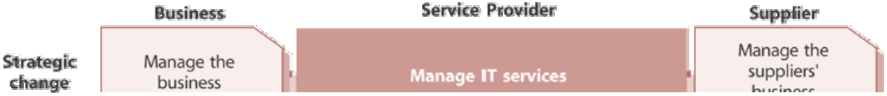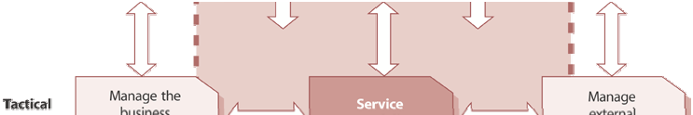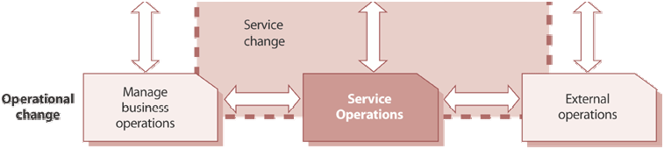

Perubahan Layanan adalah penambahan, modifikasi atau penghapusan suatu layanan resmi, direncanakan atau layanan dukungan atau komponen layanan dan dokumentasi terkait.

Oleh karena itu manajemen perubahan relevan di seluruh siklus hidup, dapat diterapkan untuk semua tingkat manajemen layanan ‐ strategis, taktis dan

operasional.

Gambar 4 Ruang Lingkup Manajemen Perubahan dan Rilis untuk Layanan

Manajemen perubahan memberikan, untuk bisnis, mengurangi kesalahan pada layanan baru atau perubahan layanan dan lebih cepat, pelaksanaan yang lebih akurat dari perubahan, manajemen perubahan memungkinkan pengetatan dana dan sumber daya difokuskan pada perubahan untuk mencapai manfaat terbesar untuk bisnis.

**Manajemen Konfigurasi dan Layanan Aset *(Service Asset and Configuration***

***Management / SACM)***

SACM mendukung bisnis dengan menyediakan informasi yang akurat dan kontrol seluruh aset dan hubungan yang membentuk suatu infrastruktur organisasi.

Tujuan dari SACM adalah untuk mengidentifikasi, mengontrol dan menghitung untuk layanan aset dan item konfigurasi (CI), melindungi dan menjamin integritas mereka di layanan siklus hidup.

Ruang lingkup SACM juga meluas ke aset non‐TI dan untuk internal dan eksternal penyedia layanan, di mana aset bersama harus dikontrol.

Untuk mengelola layanan dan infrastruktur TI yang besar dan kompleks, SACM membutuhkan penggunaan sistem pendukung yang dikenal sebagai Sistem Manajemen Konfigurasi (CMS).

**Manajemen Pengetahuan *(Knowledge Management)***

Tujuan dari Manajemen Pengetahuan adalah untuk memastikan bahwa orang yang tepat telah memiliki pengetahuan yang benar, pada saat yang tepat untuk menyampaikan dan mendukung layanan yang dibutuhkan oleh bisnis. Hal ini memberikan:

• Layanan lebih efisien dengan peningkatan kualitas

• Kejelasan dan kesamaan pemahaman atas nilai yang diberikan oleh layanan

• Informasi relevan yang selalu tersedia

Di Jantung Manajemen Pengetahuan terdapat Data‐Informasi‐ Pengetahuan‐ Struktur kebijaksanaan, draft kondensasi ‐ tidak dapat digunakan ‐ data ke dalam aset yang berharga. Hal ini diilustrasikan oleh Sistem Manajemen Pengetahuan Layanan, memegang informasi yang relevan dan kebijaksanaan yang berasal dari Aset dan Data Konfigurasi.

**Perencanaan dan Dukungan Transisi *(Transition Planning and Support)***

Tujuan Perencanaan Transisi dan Dukungan adalah untuk:

• Merencanakan dan mengkoordinasikan sumber daya untuk memastikan bahwa persyaratan Strategi Layanan dikodekan dalam Desain Layanan secara efektif direalisasikan dalam Operasi Layanan.

• Mengidentifikasi, mengelola dan mengendalikan risiko kegagalan dan gangguan di seluruh kegiatan transisi.

Transisi Perencanaan dan Dukungan yang efektif secara signifikan dapat meningkatkan kemampuan layanan penyedia untuk menangani volume tinggi perubahan dan rilis berdasar basis pelanggan.

**Manajemen Rilis dan Penempatan *(Release and Deployment Management)***

Tujuan dari proses Manajemen Rilis dan Penempatan adalah untuk merakit dan menempatkan semua aspek layanan ke dalam produksi dan menetapkan penggunaan efektif suatu layanan baru atau berubah.

Rilis dan penempatan yang efektif memberikan nilai bisnis yang signifikan dengan memberikan perubahan pada kecepatan dioptimalkan, risiko dan biaya,

dan menawarkan konsistensi, yang tepat dan implementasi audit dari penggunaan dan pemanfaatan layanan bisnis.

Manajemen Rilis dan Penempatan mencakup keseluruhan dan perakitan implementasi layanan baru / berubah untuk penggunaan operasional, dari rilis perencanaan hingga mendukung kehidupan awal.

**Validasi dan Uji Coba Layanan *(Service Validation and Testing)***

Pengujian yang berhasil tergantung pada pemahaman layanan holistik – bagaimana layanan akan digunakan dan cara layanan tersebut dibangun. Semua layanan ‐ baik swadaya atau hasil pembelian‐ perlu diuji secara tepat, memberikan validasi atas kebutuhan bisnis dapat dipenuhi dalam berbagai macam situasi yang diharapkan, ke tingkat risiko bisnis yang telah disepakati.

Tujuan utama dari layanan validasi dan pengujian adalah untuk memberikan bukti obyektif bahwa layanan baru / berubah mendukung kebutuhan bisnis, termasuk SLA disepakati.

Layanan ini diuji secara eksplisit terhadap utilitas dan jaminan yang ditetapkan dalam layanan paket desain, termasuk fungsi bisnis, ketersediaan, kontinuitas, keamanan, kegunaan dan pengujian regresi.

**Evaluasi *(Evaluation)***

Memastikan bahwa layanan ini akan sangat berguna untuk bisnis adalah pusat sukses Transisi Layanan dan ini meluas kedalam hal memastikan bahwa layanan akan berlanjut dan harus relevan dengan menetapkan metrik yang tepat dan teknik pengukuran.

Evaluasi mempertimbangkan masukan untuk Transisi Layanan, mengatasi relevansi dari desain layanan, pendekatan transisi itu sendiri, dan kesesuaian dari layanan baru atau berubah untuk lingkungan operasional dan bisnis yang sebenarnya ditemui dan diharapkan.

**Tahap Kegiatan Operasional Transisi Layanan**

Transisi layanan juga fokus untuk beberapa kegiatan operasional. Transisi layanan memiliki penerapan lebih luas dari Transisi Layanan dan terdiri dari:

• Mengelola komunikasi dan komitmen seluruh Manajemen Layanan TI

• Mengelola perubahan organisasi dan stakeholder

• Manajemen stakeholder

• Organisasi Transisi Layanan dan peran kunci.

**Peran Kunci dan Tanggung Jawab**

Staf memberikan Transisi Layanan dalam sebuah organisasi harus terorganisir untuk efektivitas dan efisiensi, dan berbagai pilihan yang ada untuk memberikan ini. Hal ini tidak diantisipasi bahwa organisasi yang khas akan mempertimbangkan terpisah sekelompok orang untuk peran ini, bukan ada aliran pengalaman dan keterampilan ‐ yang berarti orang yang sama juga mungkin terlibat dalam beberapa tahap siklus layanan.

**7. Operasi Layanan**

**Tujuan**

Tujuan dari Operasi Layanan adalah untuk memberikan tingkat layanan yang disepakati kepada pengguna dan pelanggan, dan untuk mengelola aplikasi, teknologi dan infrastruktur yang mendukung pemberian layanan.

Hanya dalam tahap siklus ini layanan benar‐benar memberikan nilai kepada bisnis, dan itu adalah tanggung jawab staf Operasi Layanan untuk memastikan bahwa nilai ini disampaikan.

Hal ini penting bagi Operasi Layanan untuk menyeimbangkan tujuan yang saling bertentangan:

• Pandangan TI internal versus Pandangan bisnis eksternal

• Stabilitas versus kemampuan merespon

• Kualitas pelayanan versus biaya layanan

• Kegiatan reaktif versus proaktif.

Untuk masing‐masing konflik, staf bahkan harus menjaga keseimbangan, berlebih fokus pada satu sisi dari salah satu akan menghasilkan pelayanan yang buruk.

Banyak organisasi merasa terbantu untuk mempertimbangkan "kesehatan operasional" dari layanan. Ini mengidentifikasi "tanda‐tanda vital" yang penting untuk pelaksanaan Fungsi Bisnis Vital. Jika ini berada dalam rentang normal, maka sistem atau layanan sehat. Hal ini menyebabkan pengurangan dalam biaya

pemantauan, dan memungkinkan staf untuk fokus pada area yang akan membawa kesuksesan layanan.

**Proses dan Aktifitas Kunci**

**Proses Manajemen Peristiwa *(Event Management Process)***

Suatu peristiwa adalah perubahan kondisi yang memiliki makna bagi pengelolaan item konfigurasi atau layanan TI.

Suatu peristiwa mungkin menunjukkan bahwa ada sesuatu yang tidak berfungsi dengan benar, yang mengarah ke Insiden yang tercatat. Peristiwa juga dapat menunjukkan aktivitas normal, atau kebutuhan untuk intervensi rutin seperti mengubah pita.

Manajemen Peristiwa tergantung pada pemantauan, tetapi berbeda. Manajemen Peristiwa menghasilkan dan mendeteksi pemberitahuan, sementara pemantauan memeriksa status suatu komponen bahkan ketika tidak ada peristiwa yang terjadi.

Peristiwa dapat dideteksi oleh pesan yang dikirim oleh CI, atau oleh alat manajemen pengumpul CI. Setelah peristiwa terdeteksi hal tersebut dapat menyebabkan suatu Insiden, Masalah atau perubahan, atau mungkin hanya dicatat apabila informasi tersebut dibutuhkan.

Respon untuk peristiwa dapat otomatis atau mungkin memerlukan intervensi manual. Jika tindakan yang diperlukan kemudian memicu, seperti pesan SMS atau insiden yang otomatis tercatat, dapat mengingatkan staf pendukung.

**Proses Manajemen Insiden *(Incident Management Process)***

Insiden adalah gangguan yang tidak direncanakan pada layanan TI, atau penurunan kualitas layanan TI. Kegagalan konfigurasi item yang belum terkena dampak terhadap layanan juga merupakan insiden.

Tujuan dari Manajemen Insiden adalah untuk mengembalikan layanan normal secepat mungkin, dan untuk meminimalkan dampak merugikan pada operasi bisnis.

Insiden sering terdeteksi oleh manajemen peristiwa, atau oleh pengguna yang menghubungi *Service Desk*. Insiden dikategorikan untuk mengidentifikasi siapa yang harus bekerja pada mereka dan untuk analisis kecenderungan, dan mereka diprioritaskan sesuai urgensi dan dampak bisnis.

Jika insiden tidak dapat diselesaikan dengan cepat, insiden tersebut dapat dieskalasikan. Eskalasi fungsional melewatkan insiden tersebut ke tim dukungan teknis dengan keterampilan tepat; eskalasi hirarkis melibatkan tingkat yang tepat dari manajemen.

Setelah insiden telah diteliti dan didiagnosa, dan resolusi telah telah diuji, *Service Desk* harus memastikan bahwa pengguna merasa puas sebelum insiden ditutup.

Sebuah alat Manajemen Insiden sangat penting untuk merekam dan mengelola informasi insiden.

**Proses Pemenuhan Permintaan *(Request Fulfillment Proses)***

Sebuah permintaan layanan adalah permintaan dari pengguna untuk informasi atau saran, atau untuk perubahan standar, atau untuk akses ke layanan TI.

Tujuan dari Pemenuhan Permintaan adalah untuk memungkinkan pengguna meminta dan menerima standar layanan, untuk sumber dan memberikan layanan ini, untuk memberikan informasi kepada pengguna dan pelanggan tentang layanan dan prosedur untuk mendapatkan mereka, dan untuk membantu dengan informasi umum, keluhan dan komentar.

Semua permintaan harus tercatat dan terlacak. Proses ini harus mencakup sesuai persetujuan sebelum memenuhi permintaan tersebut.

**Proses Manajemen Akses *(Acces Management Process)***

Tujuan dari proses Manajemen Akses adalah untuk memberikan hak untuk pengguna untuk dapat mengakses layanan atau kelompok layanan, sambil mencegah akses untuk pengguna non‐resmi.

Manajemen Akses membantu untuk mengelola kerahasiaan, ketersediaan

dan integritas data dan properti intelektual.

Manajemen Akses berkaitan dengan identitas (informasi unik yang membedakan individu) dan hak (pengaturan yang menyediakan akses ke data dan layanan). Proses ini meliputi verifikasi identitas dan hak, pemberian akses ke layanan, pencatatan dan pelacakan akses, dan menghapus atau memodifikasi hak ketika status atau perubahan peran.

**Proses Manajemen Masalah *(Problem Management Process)***

Masalah adalah sesuatu yang menjadi penyebab dari satu atau lebih insiden. Penyebabnya tidak biasanya dikenal pada saat catatan masalah dibuat, dan proses manajemen Masalah bertanggung jawab untuk investigasi lebih lanjut.

Tujuan utama dari Manajemen Masalah adalah untuk mencegah masalah dan akibat dari insiden yang terjadi, untuk menghilangkan insiden berulang dan untuk meminimalkan dampak dari insiden yang tidak dapat dicegah.

Manajemen Masalah meliputi mendiagnosis penyebab insiden, menentukan resolusi, dan memastikan bahwa resolusi tersebut diterapkan. Manajemen Masalah juga memelihara informasi mengenai masalah dan workarounds yang sesuai dan resolusi.

Masalah dikategorikan dalam cara yang mirip dengan insiden, tetapi tujuannya adalah untuk memahami penyebab, dokumen workarounds dan permintaan perubahan untuk menyelesaikan masalah secara permanen. Workarounds didokumentasikan dalam Database Kesalahan Dikenal, yang meningkatkan efisiensi dan efektivitas Manajemen Insiden.

**Kegiatan Umum Operasi Layanan**

Operasi Layanan meliputi sejumlah kegiatan yang bukan merupakan bagian dari lima proses yang dijelaskan. Ini termasuk:

• Pemantauan dan Kontrol: untuk mendeteksi status dari layanan dan CI

dan mengambil tindakan korektif yang tepat.

• Manajemen konsol / jembatan operasi: titik pusat koordinasi untuk pemantauan dan pengelolaan layanan.

• Pengelolaan Infrastruktur: Penyimpanan, Database, *middleware*, layanan direktori, fasilitas / pusat data dll

• Aspek operasional tiap proses dari tahap siklus hidup layanan lainnya: Perubahan, Konfigurasi, Rilis dan Penempatan, Ketersediaan, Kapasitas, Pengetahuan, Manajemen Kontinuitas Layanan, dll.

**Fungsi Kunci**

**Fungsi *Service Desk (Service Desk Function)***

*Service Desk* menyediakan satu titik pusat kontak untuk semua pengguna TI. *Service Desk* biasanya mencatat dan mengelola semua insiden, permintaan layanan dan permintaan akses dan menyediakan antarmuka untuk semua proses dan kegiatan Operasi Layanan lainnya.

Tanggung jawab spesifik *Service Desk* meliputi :

• Pencatatan semua insiden dan permintaan, mengelompokkan dan memprioritaskan mereka

• Lini pertama penyelidikan dan diagnosis

• Mengelola siklus insiden dan permintaan, mengeskalasikan secara tepat dan menutup mereka ketika pengguna puas terlayani.

• Memberikan informasi kepada pengguna mengenai status layanan, insiden dan permintaan.

Ada banyak cara penataan dan pengorganisasian *Service Desk*, mencakup:

• *Service Desk* Lokal: Secara fisik dekat dengan pengguna

• *Service Desk* Terpusat : memungkinkan staf yang lebih sedikit untuk menangani volume panggilan yang lebih tinggi.

• *Service Desk* Virtual : Staf di banyak lokasi tetapi terlihat oleh pengguna sebagai tim tunggal.

• Mengikuti Matahari: *Service Desk* di zona waktu yang berbeda memberikan 24‐jam cakupan dengan melewatkan panggilan ke lokasi di mana staf bekerja.

**Fungsi Manajemen Teknis *(Technical Management Function)***

Manajemen Teknis mencakup semua orang yang memberikan keahlian teknis dan pengelolaan untuk infrastruktur TI.

Manajemen Teknis membantu untuk merencanakan, menerapkan dan memelihara stabilitas teknis infrastruktur dan memastikan bahwa sumber daya yang dibutuhkan dan keahlian tersedia untuk merancang, membangun, transisi, mengoperasikan dan meningkatkan layanan TI dan mendukung teknologi.

Kegiatan yang dilakukan oleh Manajemen Teknis meliputi:

• Mengidentifikasi persyaratan pengetahuan dan keahlian.

• Mendefinisikan standar arsitektur

• Keterlibatan dalam desain dan membangun layanan baru dan praktek operasional

• Berkontribusi terhadap desain layanan, transisi layanan atau proyek peningkatan layanan yang terus‐menerus

• Membantu dalam proses manajemen layanan, membantu untuk menentukan standar dan alat‐alat, dan melakukan kegiatan seperti evaluasi permintaan perubahan

• Membantu dalam manajemen kontrak dan vendor.

Manajemen teknis biasanya disusun berdasarkan infrastruktur yang mendukung setiap tim.

**Fungsi Manajemen Aplikasi *(Application Management Function)***

Manajemen Aplikasi mencakup semua orang yang menyediakan keahlian teknis dan manajemen aplikasi. Dengan demikian mereka membawa keluar peran yang sangat mirip dengan Manajemen Teknis, tapi dengan fokus pada perangkat lunak aplikasi daripada infrastruktur.

Hal ini umum di banyak organisasi untuk merujuk ke aplikasi sebagai layanan, namun aplikasi hanya salah satu komponen yang diperlukan untuk menyediakan layanan. Setiap aplikasi dapat mendukung lebih dari satu layanan, dan masing‐masing layanan dapat menggunakan banyak aplikasi. Hal ini terutama berlaku bagi penyedia jasa modern yang menciptakan layanan bersama didasarkan pada arsitektur berorientasi layanan.

Manajemen Aplikasi bekerja erat dengan Pengembangan, tapi merupakan suatu fungsi yang berbeda dengan peran yang berbeda. Kegiatan yang dilakukan oleh Manajemen Aplikasi mirip dengan yang dijelaskan di atas untuk Manajemen Teknis.

Manajemen Aplikasi biasanya terorganisasi dalam bidang usaha yang masing‐masing mendukung tim.

**Fungsi Manajemen Operasi TI *(IT Operation Management Function)***

Manajemen Operasi TI bertanggung jawab untuk pengelolaan dan pemeliharaan infrastruktur TI yang diperlukan untuk memberikan tingkat layanan TI yang disepakati untuk bisnis. Ini mencakup dua fungsi:

• Kontrol Operasi TI biasanya dilakukan dengan menempatkan operator yang mengerjakan tugas‐tugas rutin operasional. Mereka menyiapkan pemantauan dan kontrol terpusat, biasanya dari jembatan operasi atau pusat operasi jaringan.

• Manajemen Fasilitas bertanggung jawab untuk mengelola pusat data, ruang komputer dan pemulihan tempat. Manajemen Fasilitas juga mengkoordinasikan proyek skala besar, seperti konsolidasi pusat data atau konsolidasi server.

**8. Peningkatan Layanan Terus menerus**

**Tujuan**

Perbaikan Layanan terus menerus (CSI) berkaitan dengan mempertahankan nilai untuk pelanggan melalui evaluasi terus menerus dan peningkatan kualitas layanan serta keseluruhan maturitas dari siklus layanan ITSM dan proses dibawahnya.

CSI mengkombinasikan prinsip‐prinsip, praktek dan metode dari manajemen kualitas, Manajemen Perubahan dan perbaikan kemampuan, bekerja untuk memperbaiki setiap tahap dalam siklus hidup layanan, serta layanan saat ini, proses, dan terkait kegiatan dan teknologi.

CSI bukanlah konsep baru, tetapi untuk sebagian besar organisasi konsep tersebut belum pindah dari sebatas tahap diskusi. Bagi banyak organisasi, CSI menjadi sebuah proyek ketika sesuatu telah gagal dan sangat berdampak terhadap bisnis. Ketika masalah ini diselesaikan konsep ini segera terlupakan sampai kegagalan besar berikutnya terjadi. Proyek terpisah yang terikat waktu masih diperlukan, tetapi untuk berhasil CSI harus tertanam dalam budaya organisasi dan menjadi kegiatan rutin.

Model CSI ditunjukkan pada Gambar 5 menyediakan cara bagi organisasi untuk mengidentifikasi dan mengelola perbaikan yang sesuai dengan membandingkan posisi mereka saat ini dan nilai yang mereka sediakan untuk bisnis, dengan tujuan dan sasaran jangka panjang mereka, dan mengidentifikasi setiap celah yang ada. Hal ini dilakukan secara terus menerus untuk mengatasi

perubahan kebutuhan bisnis, teknologi, dan untuk memastikan kualitas tinggi

dipertahankan.

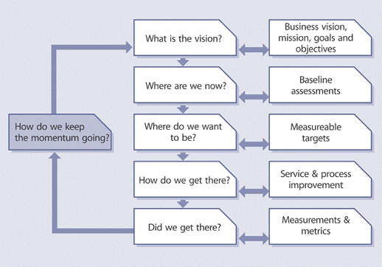

Gambar 5 Model Peningkatan Layanan Terus Menerus

**Proses dan Aktifitas Kunci**

CSI mendefinisikan tiga proses kunci untuk implementasi yang efektif perbaikan terus‐menerus, 7‐Langkah Proses Perbaikan, Pengukuran Layanan, dan Pelaporan Layanan.

**7‐Langkah Proses Perbaikan**

7‐langkah proses perbaikan mencakup langkah‐langkah yang diperlukan untuk mengumpulkan data yang berarti, menganalisis data tersebut untuk mengidentifikasi tren dan isu‐isu, menyajikan informasi kepada manajemen untuk penentuan prioritas dan persetujuan dan menerapkan perbaikan.

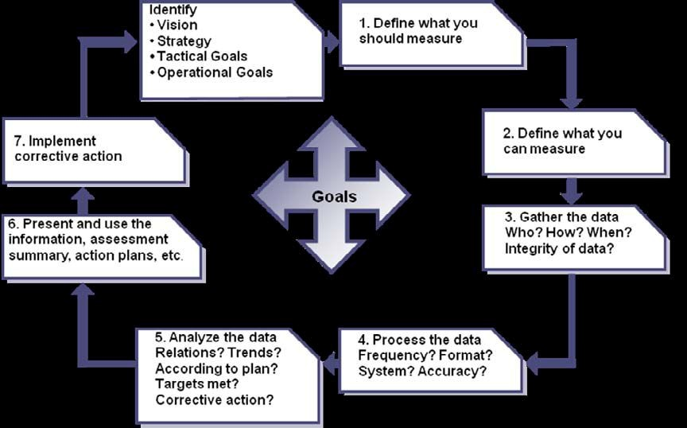

Gambar 6 7‐Langkah Proses Perbaikan

Setiap langkah digerakkan oleh tujuan strategis, taktis dan operasional yang didefinisikan selama Strategi Layanan dan Desain Layanan:

• Langkah 1 ‐ Tentukan apa yang Anda harus Ukur

Seperangkat pengukuran harus didefinisikan sepenuhnya untuk mendukung tujuan dari organisasi. Fokus pada identifikasi apa yang dibutuhkan untuk memenuhi tujuan sepenuhnya, tanpa mempertimbangkan apakah data saat ini tersedia.

• Langkah 2 ‐ Tentukan apa yang Anda dapat ukur

Organisasi mungkin menemukan bahwa mereka memiliki keterbatasan pada apa yang sebenarnya dapat diukur, tetapi hal tersebut berguna

untuk mengenali bahwa kesenjangan seperti itu ada dan risiko apa yang mungkin terlibat sebagai hasilnya.

Sebuah analisis kesenjangan harus dilakukan antara apa atau yang dapat diukur hari ini dan apa yang idealnya diperlukan. Kesenjangan dan implikasi kemudian dapat dilaporkan ke bisnis, pelanggan dan manajemen TI. Hal ini dimungkinkan bahwa alat baru atau kustomisasi akan diperlukan pada tahap tertentu.

• Langkah 3 – Mengumpulkan Data

Hal ini mencakup pengumpulan dan pemantauan data. Kombinasi alat pemantauan dan proses manual harus diletakkan di tempat untuk mengumpulkan data yang diperlukan untuk pengukuran yang sudah ditetapkan.

Kualitas adalah tujuan utama pemantauan untuk CSI. Oleh karena itu

pemantauan berfokus pada efektivitas pelayanan, proses, organisasi alat, atau CI. Penekanannya adalah pada mengidentifikasi di mana perbaikan dapat dilakukan pada tingkat layanan yang ada, atau kinerja TI, biasanya dengan mendeteksi pengecualian dan resolusi.

CSI tidak hanya tertarik pada pengecualian. Jika Perjanjian Tingkat

Layanan (SLA) adalah bertemu secara konsisten dari waktu ke waktu, CSI juga tertarik dalam menentukan apakah tingkat kinerja dapat dipertahankan dengan biaya lebih rendah atau apakah perlu untuk ditingkatkan ke tingkat kinerja yang lebih baik.

• Langkah 4 – Proses Data

Data mentah diproses menjadi format yang dibutuhkan, biasanya menyediakan perspektif ujung ke ujung tentang kinerja dan / atau proses layanan.

Pengolahan data merupakan kegiatan penting CSI yang sering diabaikan.

Melakukan monitoring dan mengumpulkan data pada komponen infrastruktur tunggal adalah penting, itu adalah kunci untuk memahami dampak komponen pada infrastruktur dan layanan TI yang lebih besar.

• Langkah 5 ‐ Analisa Data

Analisis data mengubah informasi menjadi pengetahuan tentang peristiwa yang mempengaruhi organisasi.

Setelah data diproses menjadi informasi, hasilnya dapat dianalisis untuk menjawab pertanyaan‐pertanyaan seperti:

- Apakah kita memenuhi target?

- Apakah ada kecenderungan yang jelas?

- Apakah tindakan korektif yang diperlukan? Berapa biayanya?

• Langkah 6 – Persentasikan dan Gunakan Informasi

Pengetahuan yang diperoleh sekarang dapat disajikan dalam format yang mudah untuk difahami dan memungkinkan mereka yang menerima informasi tersebut untuk membuat keputusan strategis, taktis dan operasional. Informasi harus disediakan pada tingkat yang tepat dan dengan cara yang tepat pada *audiens* yang dituju. Ini harus memberikan nilai, memperhatikan pengecualian pada layanan, dan menyoroti manfaat yang telah diidentifikasi selama periode waktu.

Sekarang, lebih dari sebelumnya, TI harus menginvestasikan waktu untuk memahami tujuan bisnis yang spesifik dan menerjemahkan metrik TI untuk mencerminkan dampak terhadap tujuan bisnis. Seringkali ada kesenjangan antara apa yang dilaporkan oleh TI dengan apa yang menarik bagi bisnis.

Meskipun laporan cenderung berkonsentrasi pada bidang kinerja yang

paling buruk, kabar baik harus dilaporkan juga. Laporan yang menunjukkan tren peningkatan Layanan TI merupakan jalan pemasaran terbaik.

• Langkah 7 ‐ Melaksanakan tindakan korektif

Pengetahuan yang diperoleh digunakan untuk mengoptimalkan, meningkatkan dan memperbaiki pelayanan, proses, dan semua kegiatan dan teknologi pendukung lainnya. Tindakan korektif yang diperlukan untuk meningkatkan layanan harus diidentifikasi dan dikomunikasikan kepada organisasi.

CSI akan mengidentifikasi banyak kesempatan untuk perbaikan dan

organisasi akan perlu menentukan prioritas berdasarkan pada tujuan mereka, dan sumber daya serta dana yang tersedia.

7‐Langkah Perbaikan Proses adalah berkelanjutan dan berputar kembali ke awal.

**Pengukuran Layanan**

Terdapat empat alasan dasar untuk mengukur dan memantau, untuk:

• Memvalidasi keputusan sebelumnya yang telah dibuat

• Mengarahkan kegiatan dalam rangka memenuhi target yang ditetapkan ‐ ini adalah alasan yang paling lazim untuk melakukan pemantauan dan pengukuran

• Membenarkan bahwa tindakan diperlukan, dengan bukti faktual atau kesaksian

• Mengintervensi pada titik yang tepat dan mengambil tindakan korektif.

Pemantauan dan pengukuran menjadi dasar CSI dan 7‐Langkah Perbaikan Proses, dan merupakan bagian penting untuk dapat mengelola layanan dan proses, serta nilai laporan kepada bisnis.

Banyak organisasi hari ini mengukur pada tingkat komponen, meskipun hal ini diperlukan dan berharga, pengukuran layanan harus naik tingkat untuk memberikan pandangan dari pengalaman pelanggan yang sebenarnya atas layanan yang disampaikan.

Ada tiga jenis metrik yang diperlukan organisasi untuk mengumpulkan dan

mendukung kegiatan CSI serta kegiatan proses lainnya.

• Metrik Teknologi: sering dikaitkan dengan komponen dan aplikasi berbasis metrik seperti kinerja, ketersediaan.

• Metrik Proses: terlihat dalam bentuk Faktor Sukses Kritis (CSF), Indikator

Kinerja Kunci (KPI) dan metrik aktivitas.

• Metrik Layanan: merupakan hasil dari layanan end‐to‐end. Metrik komponen / teknologi digunakan untuk menghitung metrik layanan.

Kerangka kerja Pengukuran Layanan terpadu harus diletakkan di tempat yang mendefinisikan dan mengumpulkan metrik yang diperlukan dan data mentah, dan mendukung pelaporan dan interpretasi data.

**Pelaporan Layanan**

Sebuah jumlah data signifikan disusun dan dipantau oleh TI dalam pengiriman harian kualitas layanan untuk bisnis, tetapi hanya sebagian kecil keperluan sebenarnya dan penting untuk bisnis. Bisnis perlu melihat representasi sejarah dari kinerja dimasa lalu yang menggambarkan pengalaman mereka, tetapi lebih peduli dengan peristiwa‐peristiwa sejarah yang terus menjadi ancaman kedepan, dan bagaimana TI bermaksud untuk mengurangi ancaman tersebut.

Hal ini tidak cukup untuk menyampaikan laporan yang menggambarkan kesesuaian atau kepatuhan pada SLA. TI perlu membangun pendekatan yang dapat ditindaklanjuti untuk pelaporan, yaitu apa yang terjadi, apa yang dapat TI lakukan, bagaimana TI akan memastikan hal itu tidak berdampak lagi dan bagaimana TI bekerja untuk meningkatkan pelayanan umum.

Etos pelaporan berfokus pada masa depan sebagaimana juga berfokus pada masa lalu juga menyediakan sarana untuk IT ke pasar penawaran secara langsung disesuaikan dengan positif atau negatif pengalaman bisnis.

Tujuan sebuah laporan yang berfokus pada masa depan seperti halnya berfokus pada masa lalu juga bermanfaat bagi IT yang hendak mencari (mengumpiulkan) secara langsung dampak positif dan negatif dari sebuah bisnis (proses).

**Peran Kunci dan Tanggung Jawab**

Sementara Manager CSI bertanggung jawab untuk kegiatan CSI keseluruhan dalam suatu organisasi, sebagian besar pekerjaan terkait detail perbaikan dilakukan dalam setiap tahapan siklus hidup, proses dan kegiatan.

**9. Proses Referensi Silang**

Setiap inti publikasi ITIL mengalamatkan tahapan dalam siklus hidup layanan dan mendefinisikan satu set kunci dari proses yang diperlukan selama tahap tersebut.

Gambar 7 memberikan representasi bergambar dari proses kunci yang ditentukan oleh masing‐masing publikasi dan tahap siklus hidup. Tabel 1 memberikan daftar abjad proses manajemen layanan yang telah ditentukan dalam ITIL dan referensi silang mereka ke publikasi terutama di mana mereka didefinisikan dan publikasi lainnya di mana ekspansi yang signifikan dari proses ini diberikan. Sebagian besar proses memainkan beberapa peran dalam setiap tahap siklus hidup, tapi hanya referensi signifikan dari publikasi yang ada dalam Tabel 1.

Tabel 1 Proses Manajemen Layanan ITIL V3

|  |  |  |
| --- | --- | --- |
| **Service Management Process** | **Primary**  **Source** | **Further**  **Expansion** |
| 7‐Step Improvement Process | CSI |  |
| Access Management | SO |  |
| Availability Management | SD | CSI |
| Capacity Management | SD | SO, CSI |
| Change Management | ST |  |

|  |  |  |
| --- | --- | --- |
| Demand Management | SS | SD |
| Evaluation | ST |  |
| Event Management | SO |  |
| Financial Management | SS |  |
| Incident Management | SO | CSI |
| Information Security Management | SD | SO |
| IT Service Continuity Management | SD | CSI |
| Knowledge Management | ST | CSI |
| Problem Management | SO | CSI |
| Release and Deployment Management | ST | SO |
| Request Fulfillment | SO |  |
| Service Asset and Configuration Mgmt | ST | SO |
| Service Catalogue Management | SD | SS |
| Service Level Management | SD | CSI |
| Service Measurement | CSI |  |
| Service Portfolio Management | SS | SD |
| Service Reporting | CSI |  |
| Service Validation and Testing | ST |  |
| Strategy Generation | SS |  |
| Supplier Management | SD |  |
| Transition Planning and Support | ST |  |

57

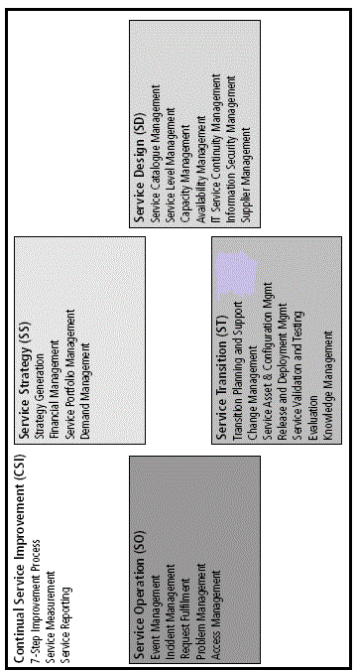

Gambar 7 Siklus Proses Manajemen Layanan ITIL V3

58

**10. Kualifikasi**

**Ikhtisar**

Skema kualifikasi ITIL V3 memperkenalkan sebuah sistem yang dimulai dengan Dasar ITIL untuk Manajemen Layanan, dan memungkinkan individu untuk mengakumulasi kredit untuk kursus ITIL V3, memandu mendapatkan penghargaan dari Diploma ITIL dalam Manajemen Layanan TI, dan akhirnya Diploma Management Layanan Lanjutan Profesional. (Pada saat penulisan publikasi ini, rincian tepat Diploma Lanjutan belum diselesaikan). Memang seluruh poin / sistem kredit belum dapat diselesaikan dan referensi apapun

harus diperlakukan sebagai sementara.)

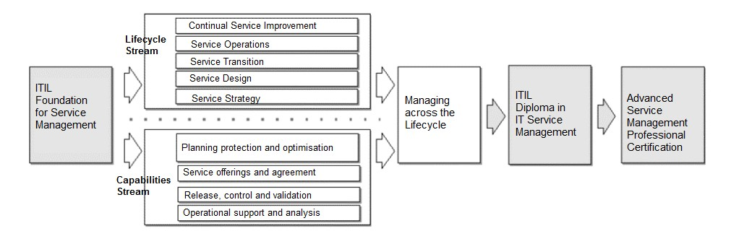

Gambar 8 Skema Kualifikasi ITIL V3

**Dasar (*Foundation*)**

Tingkat Dasar berfokus pada pengetahuan dan pemahaman untuk menyediakan landasan yang baik dalam konsep‐konsep kunci, terminologi dan

proses ITIL V3. Pada tingkat ini, kualifikasi masih sangat mirip dengan ITIL V2 kualifikasi Dasar dan dicapai melalui program tiga hari termasuk empat puluh pertanyaan, satu jam ujian pilihan ganda. Tingkat Dasar mempresentasikan 2 kredit terhadap Diploma.

**Aliran Menengah (*Intermediate Streams*)**

Untuk mencapai Diploma, kandidat harus mencapai total 22 kredit. Selain itu dengan 2 kredit dari Dasar, kandidat mendapatkan kredit dari salah satu unit Siklus Hidup (3 kredit masing‐masing) atau Kemampuan (4 kredit masing‐masing) aliran dasar. Kedua ‘aliran menengah’ menilai pemahaman individu dan penerapan konsep ITIL V3. Kandidat dapat mengambil unit dari salah satu ‘aliran menengah’. Unit ini memberikan kredit terhadap Diploma. Mengelola seluruh kursus Siklus Hidup (5 kredit) kemudian diperlukan untuk membawa bersama‐ sama esensi penuh dari pendekatan siklus hidup untuk manajemen layanan.

‘Aliran’ Siklus Hidup ‐ unit didasarkan pada lima OGC buku inti:

• Strategi Layanan

• Desain Layanan

• Transisi Layanan

• Operasi Layanan

• Peningkatan Layanan terus‐menerus.

‘Aliran’ Kemampuan ‐ unit berbasis seputar empat rangkaian:

• Portofolio layanan dan Manajemen Hubungan

• Desain layanan dan Optimasi

• Monitoring layanan dan Kontrol

• Operasi layanan dan Dukungan.

**Diploma**

Kandidat otomatis memenuhi syarat untuk Diploma ITIL V3 sekali mereka telah mencapai prasyarat 22 kredit dari Dasar dan Unit Menengah. Tidak ada eksaminasi lebih lanjut atau kursus yang diperlukan.

**Sertifikasi Professional Manajemen Layanan Lanjutan**

Meski belum selesai, kualifikasi ini dimaksudkan untuk menilai kemampuan individu untuk menerapkan dan menganalisis konsep ITIL V3 di area baru.

**Kualifikasi ITIL V1 dan V2 yang sudah Ada**

Skema baru ini menawarkan kursus dan ujian menyambung untuk para kandidat dengan kualifikasi ITIL (V1 dan V2) yang sudah ada. Kandidat dengan kualifikasi ITIL V1 dan V2 yang sudah ada diberikan kredit 1,5, dan berhasil melewati kursus Dasar Menyambung V3 yang menyediakan kredit 0,5 yang selanjutnya diperlukan untuk maju ke ‘Aliran Menengah’.

Kandidat dengan kualifikasi Manajer V1 atau V2 diberikan kredit 17, dan berhasil lulus kursus V3 Manajer *Bridge* memberikan kredit 5 lebih lanjut diperlukan untuk memenuhi syarat untuk Diploma ITIL.

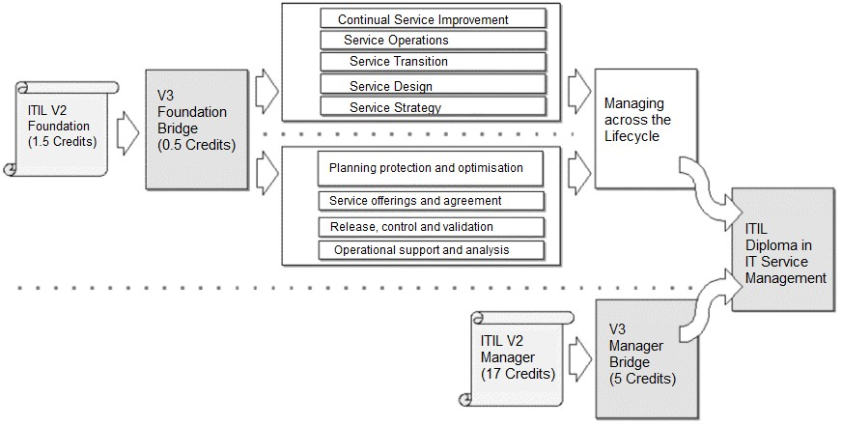

Gambar 9 Skema Kualifikasi Bridging ITIL V3

**Dewan Kualifikasi dan Struktur Pendukung**

APM Group adalah Accreditor resmi, dan dengan demikian diberi wewenang oleh OGC untuk memberikan lisensi Pemeriksaan Institut (EIs) lainnya, untuk mengelola kualifikasi ITIL dan kegiatan akreditasi.

Sebuah Panel Pemeriksa Senior global telah dibentuk untuk:

• Mengawasi pembangunan berkelanjutan struktur kualifikasi ITIL V3

• Desain elemen skema sertifikasi yang diperlukan

• Menghasilkan persyaratan untuk tujuan pembelajaran dan kompetensi pengetahuan

• Menghasilkan silabus pendukung resmi terakreditasi

• menghasilkan persyaratan untuk mekanisme pengiriman

• menghasilkan pemeriksaan sampel dalam mendukung silabus

• memberikan rekomendasi pada trainer yang diperlukan dan penyedia kursus kompetensi untuk terhadap skema.

• Mengelola Bank Soal

Panel ini terdiri dari Kepala Pemeriksa dan Panel Pemeriksa Senior, dan didukung oleh Institut Pemeriksaan, para Penguji dan Kelompok Kerja.

Para Accreditor (APMG) lisensi Institut Pemeriksaan (EIS). saat ini ini terdiri dari:

• APMG

• ISEB

• EXIN

• Loyalist College

Institut ini yang pada gilirannya didukung oleh Organisasi Pelatihan

Terakreditasi (Atos) yang berlisensi individual oleh EIS.

**11. Standar Terkait dan Sumber Lainnya**

ITIL memberikan nasihat dan panduan tentang Praktik Terbaik yang berkaitan dengan penyediaan Layanan TI. Berikut Kerangka kerja umum dan standar yang relevan:

• ISO / IEC 20000: Manajemen Layanan TI

• ISO / IEC 27001: Manajemen Keamanan Informasi (ISO / IEC 17799 adalah sesuai Kode Praktek)

• Capability Maturity Model Integration (CMMI®)

• Control Objectives for Information and Related Technology (COBIT®)

• Projects in Controlled Environments (PRINCE2®)

• Project Management Body of Knowledge (PMBOK®)

• Management of Risk (M_o_R®)

• eSourcing Capability Model for Service Providers (eSCM‐SPA)

• Telecom Operations Map (eTOM®)

• Six Sigma™

Organisasi perlu untuk mengintegrasikan panduan dari beberapa kerangka kerja dan standar tersebut.

Standar utama untuk IT Service Management adalah ISO / IEC 20000. Standar dan ITIL selaras dan terus menjadi sejajar, meskipun standar saat ini untuk diperpanjang dengan pengembangan Bagian 3 dan 4:

• ISO / IEC 20000‐1:2005 Bagian 1: Spesifikasi; Mendefinisikan persyaratan untuk Manajemen Layanan

• ISO / IEC 20000‐2:2005 Bagian 2: Kode Praktek; Menyediakan bimbingan dan rekomendasi tentang bagaimana untuk memenuhi persyaratan dalam Bagian 1

• ISO / IEC 20000‐3:2007 Bagian 3: Pelingkupan dan penerapan (Tidak /

belum tersedia)

• ISO / IEC 20000‐4:2007 Bagian 3: Manajemen Layanan Referensi Proses

Model (Tidak / belum tersedia)

• BIP 0005: Panduan bagi Manajer untuk Manajemen Layanan

• BIP 0015 IT Service Management: Buku Kerja Self‐assessment (saat ini menilai terhadap ITIL V2, harus direvisi melalui ITIL V3 pelengkap publikasi).

Dokumen‐dokumen ini memberikan standar yang dapat dinilai dan bersertifikat terhadap organisasi berkaitan dengan kualitas proses Manajemen Layanan TI mereka.

Skema Sertifikasi ISO / IEC 20000 diperkenalkan pada Desember 2005. Skema ini dirancang oleh itSMF Inggris dan dioperasikan di bawah kendali mereka. Sejumlah organisasi audit terakreditasi dalam skema ini untuk menilai dan menyatakan organisasi sesuai dengan standar ISO / IEC 20000.

**12. Kesimpulan**

Banyak organisasi masih melihat manajemen layanan TI sebagai dominasi masalah teknologi. ITIL lebih jauh mempromosikan pendekatan "bergabung", "end‐to‐end" untuk manajemen layanan TI menggantikan 'silo teknologi' dan isolasi 'pulau‐pulau keunggulan'. Fokus manajemen TI telah berubah untuk beberapa waktu dan dalam manajemen masa depan akan semakin kurang terfokus pada teknologi dan masih lebih terintegrasi dengan keseluruhan kebutuhan manajemen dan proses bisnis. Sistem manajemen baru sudah mulai berkembang dan akan terus berkembang selama beberapa tahun mendatang. Perkembangan ini akan mempercepat, sebagai standar manajemen untuk pertukaran manajemen informasi antara alat‐alat menjadi lebih sepenuhnya didefinisikan. Pada dasarnya, manajemen sistem akan menjadi:

• Lebih fokus pada kebutuhan bisnis

• Lebih erat terintegrasi dengan proses bisnis

• Kurang bergantung pada teknologi yang spesifik dan lebih "layanan sentris "

• lebih terintegrasi dengan alat dan proses manajemen lainnya sebagai evolusi standar manajemen.

Hal ini akan memungkinkan "bergabung", "end‐to‐end" proses manajemen layanan TI untuk dikembangkan yang akan menggantikan 'teknis silo' dan isolasi

‘pulau‐pulau keunggulan' yang sebelumnya ada di dalam organisasi TI.

Ini hanya akan terjadi jika kita mengadopsi praktek dan arsitektur yang difokuskan pada kebutuhan bisnis dan proses bisnis. Kerangka ITIL memberikan kerangka dasar untuk mencapai semua ini melalui alat manajemen dan perkembangan antarmuka untuk sepenuhnya mendukung mereka. Gambar 10 menggambarkan bagaimana semua bidang ini dan proses bersama‐sama

memberikan "end‐to‐end", "bergabung" Manajemen Layanan.

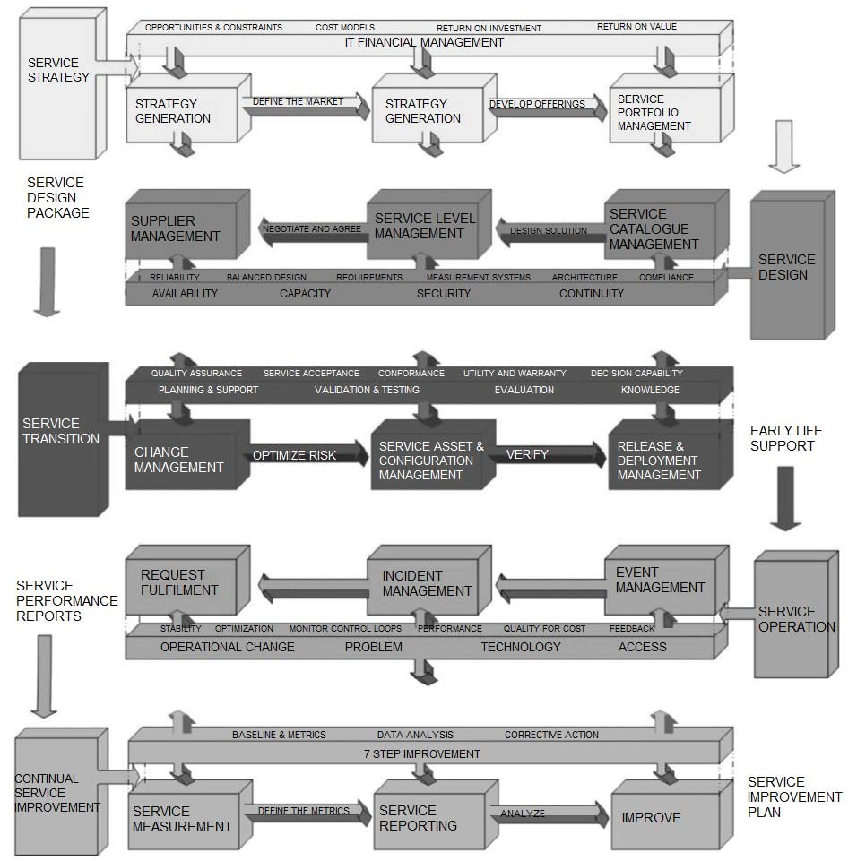

Gambar 10 Overview Tingkat Tinggi Model Layanan

Beberapa organisasi telah menggunakan pendekatan ini untuk secara signifikan meningkatkan kualitas layanan TI disampaikan ke bisnis. Manfaat yang diperoleh telah termasuk:

• Keselarasan layanan yang lebih besar, proses dan tujuan TI dengan persyaratan, harapan dan tujuan bisnis

• Peningkatan profitabilitas dan produktivitas bisnis

• Dukungan staf yang lebih menyadari proses bisnis dan dampak bisnis

• Penurunan biaya dan dukungan dalam manajemen secara keseluruhan yang mengarah ke pengurangan TCO

• Peningkatan ketersediaan dan kinerja layanan, yang menyebabkan peningkatan pendapatan bisnis

• Peningkatan tingkat layanan dan kualitas layanan.

**Bimbingan Selanjutnya dan Poin Kontak**

|  |  |
| --- | --- |
| itSMF (UK) Ltd  150 Wharfedale Road Winnersh Triangle Wokingham  Berkshire RG41 5RB  United Kingdom  Tel: +44(0)118 918 6500  Fax: +44(0)118 969 9749  E‐[mail: service@itsmf.co.uk](mailto:service@itsmf.co.uk) [www.itsmf.co.uk](http://www.itsmf.co.uk) | APM Group Limited Sword House Totteridge Road High Wycombe  Buckinghamshire HP13 6DG  United Kingdom  Tel: +44 (0) 1494 452 450  Fax: +44 (0) 1494 459 559  E‐[mail: servicedesk@apmgroup.co.uk](mailto:servicedesk@apmgroup.co.uk) [www.apmgroup.co.uk](http://www.apmgroup.co.uk) |
| OGC  Rosebery Court  St Andrews Business Park  Norwich NR7 0HS United Kingdom  Tel: +44(0)1603 704567  Fax: +44(0)1603 704817  E‐[mail: info@ogc.gov.uk](mailto:info@ogc.gov.uk) [www.ogc.gov.uk](http://www.ogc.gov.uk) [www.itil.co.uk](http://www.itil.co.uk) | TSO  PO Box 29  Norwich NR3 1GN United Kingdom  Tel: +44(0) 870 600 5522  Fax: +44(0) 870 600 5533  E‐mail: cust[omer.service](mailto:services@tso.co.uk)[s@tso.co.uk](mailto:s@tso.co.uk) [www.tso.co.uk](http://www.tso.co.uk) |
| British Standards Institution  389 Chiswick High Road  London W4 4AL United Kingdom  Tel: +44(0)208 996 9001  Fax: +44(0)208 996 7001  E‐[mail: info@bs](mailto:info@bsi)i‐global.com [www.bsi‐global.com](http://www.bsi) |  |

69

**Praktik Terbaik dengan ITIL**

Portofolio publikasi ITIL V3 terdiri dari sebuah perpustakaan yang unik dari judul yang menawarkan bimbingan pada kualitas layanan TI dan praktik terbaik. Digunakan oleh ratusan organisasi dunia yang paling sukses, lima inti judul yang tersedia dalam format tertentu.

• Manual / hard copy (M)

• PDF e‐book (P)

• On‐line berlangganan (O)

|  |  |
| --- | --- |
| ITIL Lifecycle Suite  (All five books) | M ISBN: 9780113310616  P ISBN: 9780113310623  O ISBN: 7003171 |
| Strategi Layanan *(Service Strategy)* | M ISBN: 9780113310456  P ISBN: 9780113310524  O ISBN: 7003147 |
| Desain Layanan *(Service Design)* | M ISBN: 9780113310470  P ISBN: 9780113310548  O ISBN: 7003148 |
| Transisi Layanan *(Service Transition)* | M ISBN: 9780113310487  P ISBN: 9780113310555  O ISBN: 7003155 |
| Operasi Layanan *(Service Operation)* | M ISBN: 9780113310463  P ISBN: 9780113310531  O ISBN: 7003156 |
| Peningkatan Layanan Terus menerus  *(Continual Service Improvement)* | M ISBN: 9780113319494  P ISBN: 9780113310562  O ISBN: 7003157 |
| Pengantar Resmi Siklus Layanan ITIL (Official Introduction to the ITIL Service Lifecycle) | M ISBN: 9780113310616  P ISBN: 9780113310623  O ISBN: 7003171 |

**Tentang itSMF**

ItSMF adalah satu‐satunya forum yang benar‐benar independen dan diakui secara internasional untuk Manajemen Layanan TI Profesional di seluruh dunia. Organisasi Ini tidak‐untuk‐keuntungan yakni pemain terkemuka dalam pengembangan dan promosi "praktek terbaik" Manajemen Layanan TI, standar dan kualifikasi sejak 1991.

Secara global, itSMF sekarang memiliki anggota lebih dari 6000 perusahaan, blue chip dan sektor publik misalnya, yang mencakup lebih dari

70.000 orang yang tersebar lebih dari 40 Negara.

Setiap bagian yang terpisah memiliki badan hukum sendir dan sebagian besar otonom. Inggris memiliki lebih dari 16.000 anggota: ia menawarkan sebuah konferensi tahunan, toko buku online, pertemuan regional reguler dan kelompok kepentingan khusus dan banyak manfaat lain bagi anggota. Website‐nya adalah di [www.itsmf.co.uk.](http://www.itsmf.co.uk/)

Ada entitas Internasional terpisah yang menyediakan keseluruhan kemudi dan mendukung fungsi untuk bagian‐bagian yang sudah ada dan akan muncul. Entitas Ini memiliki website sendiri di [www.itsmf.org.](http://www.itsmf.org/)

**Kemitraan Praktek Manajemen Terbaik**

**Pemerintah Inggris dan Praktik Terbaik**

Kantor Niaga Pemerintah (OGC), sebagai kantor HM Treasury, memainkan peran penting dalam mengembangkan metodologi, proses dan kerangka kerja serta menetapkan sebagai Praktik Terbaik.

Pertumbuhan besar di pasar untuk bimbingan Praktik Terbaik OGC adalah bukti bagaimana itu sangat dihargai ‐ membuktikan bahwa ia menawarkan tidak hanya teori tapi bisa diterapkan sebagai solusi bisnis. Pendekatan ITIL® sekarang merupakan yang paling luas diterima untuk manajemen layanan di dunia, sementara PRINCE2™ telah memantapkan dirinya sebagai pemimpin global dalam manajemen proyek.

OGC, atas nama pemerintah Inggris, tetap berkomitmen untuk mempertahankan dan mengembangkan bimbingan. Melalui pengaturan kemitraan yang inovatif dan sukses, OGC dapat memastikan bahwa pengguna yang didukung dengan kualitas tinggi publikasi, pelatihan skema kualifikasi, dan jasa konsultasi.

**OGC dan mitra resmi**

Pada tahun 2006, OGC menyelesaikan pengadaan yang kompetitif terbuka dan ditunjuk Kantor Stationery (TSO) sebagai penerbit resmi dan APM Group Ltd (APMG) sebagai accreditor resmi. Bersama‐sama mereka telah menciptakan Praktek Manajemen Terbaik, sebagai rumah resmi bimbingan ‘Praktek Terbaik’

OGC tersebut. Para mitra berkomitmen untuk memberikan, mendukung dan mensupport produk dan layanan terbaik di pasar.

**Kantor Stationery (TSO)**

TSO mengacu pada lebih dari 200 tahun pengalaman jasa cetak dan penerbitan, dan TSO adalah penerbit resmi hanya untuk bimbingan Praktek Terbaik OGC. TSO juga mengelola berbagai proyek *refresh* atas nama OGC dan memastikan bahwa kualitas bimbingan dipertahankan pada tingkat tertinggi. Sebuah tim khusus melayani komunitas Praktek Manajemen Terbaik, menyediakan *newsletter*, update dan informasi terbaru tentang produk dan proyek saat ini.

**APM Group (APMG)**

APMG adalah bisnis global yang menyediakan jasa akreditasi dan sertifikasi. Ini adalah salah satu perusahaan menengah pertama yang mendirikan Etika independen dan Dewan Standar untuk memantau praktek bisnis dan untuk membantu memastikan ‘praktek terbaik’ mendukung industri, melayani secara transparan dan bertanggung jawab. APMG telah berperan dalam membantu untuk menetapkan PRINCE2™ sebagai standar internasional dan sekarang

menyediakan skema akreditasi global dalam ITIL®, PRINCE2™, MSP™ (Program

Mengelola Sukses) dan M_o_R® (Manajemen Risiko).

**Tetap *Up to Date* dengan Praktik Manajemen Terbaik**

Pusat Pengetahuan ‘Manajemen Praktik Terbaik’ bersama membawa mitra resmi dan kelompok pengguna yang diakui untuk menciptakan sumber informasi komprehensif. Di sini Anda dapat menemukan artikel, kertas putih, review buku

dan acara, serta link ke situs‐situs produk individual. Kunjungi [www.best‐](http://www.best-manajemen-practice.com/)

[manajemen‐practice.com.](http://www.best-manajemen-practice.com/)

